PENGENALAN EKSPRESI WAJAH SECARA REAL TIME MENGGUNAKAN KLASIFIKASI K-NN (K-NEAREST NEIGHBOR)

Oleh
DANA PRATAMA JAMBO
T3116021

SKRIPSI
Untuk Memenuhi Salah Satu Syarat Ujian
Guna Memperoleh Gelar Sarjana



PROGRAM SARJANA
TEKNIK INFORMATIKA
UNIVERSITAS ICHSAN GORONTALO
GORONTALO
2020

PENGESAHAN SKRIPSI

PENGENALAN EKSPRESI WAJAH SECARA REAL TIME MENGGUNAKAN KLASIFIKASI K-NN (K-NEAREST NEIGHBOR)


Oleh
DANA PRATAMA JAMBO
T3116021

SKRIPSI

Untuk memenuhi salah satu syarat ujian
guna memperoleh gelar Sarjana
Program Studi Teknik Informatika
ini telah disetujui oleh Tim Pembimbing

Gorontalo, 11 November 2020



Pembimbing I Pembimbing II

Budy Santoso S.Kom, M.Eng Sudirman S. Panna, M.Kom
NIDN : 0908048303 NIDN : 9909912852

PERSETUJUAN SKRIPSI

PENGENALAN EKSPRESI WAJAH SECARA REAL TIME MENGGUNAKAN KLASIFIKASI K-NN (K-NEAREST NEIGHBOR)

Oleh
DANA PRATAMA JAMBO
T3116021


Diperiksa oleh Panitia Ujian Sastra Satu (S1)
Universitas Ichsan Gorontalo
Gorontalo, 09 Desember 2020
- Ketua Penguji
H. Amiruddin, M.Kom ………………………………
- Anggota
Yasin Aril Mustofa, M.Kom ………………………………
- Anggota
Yusrianto Malago S.Kom, M.Kom ………………………………

- Anggota
Budy Santoso S.Kom, M.Eng ………………………………
- Anggota
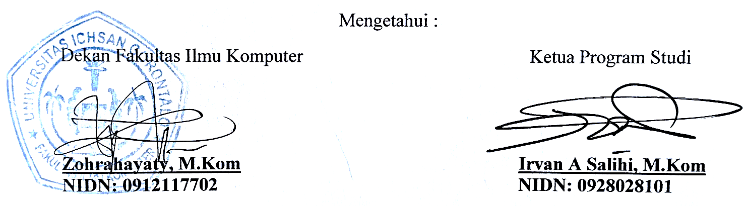
Sudirman S. Panna, M.Kom ………………………………
Mengetahui :

Dekan Fakultas Ilmu Komputer Ketua Program Studi


Zohrahayaty, M.Kom Irvan A Salihi, M.Kom
NIDN: 0912117702 NIDN: 0928028101

PERNYATAAN SKRIPSI

Dengan ini saya menyatakan bahwa :
- Karya tulis ( Skripsi ) saya ini adalah asli dan belum pernah diajukan untuk mendapatkan gelarr akademik ( Sarjana ) baik di Universitas Ichsan Gorontalo maupun di perguruan tinggi lainnya.
- Karya tulis ( Skripsi ) saya ini adalah murni gagasan, rumusan, dan penelitian saya sendiri, tanpa bantuan pihak lain, kecuali arahan dari Tim Pembimbing.
- Dalam karya tulis ( Skripsi ) saya ini tidak terdapat karya atau pendapat yang telah dipublikasi orang lain, kecuali secara tertulis dicantumkan sebagai acuan/sitasi dalam naska dan dicantumkan pula dalam daftar pustaka.
- Pernyataan ini saya buat dengan sesungguhnya dan apabila dikemudian hari terdapat penyimpangan dan ketidakbenaran dalam pernyataan ini maka saya bersedia menerima sanksi akademik berupa pencabutan gelar, yang telah diperoleh karena karya tulis ini, serta sanksi lainnya sesuai dengan norma - norma yang berlaku di Universitas Ichsan Gorontalo.

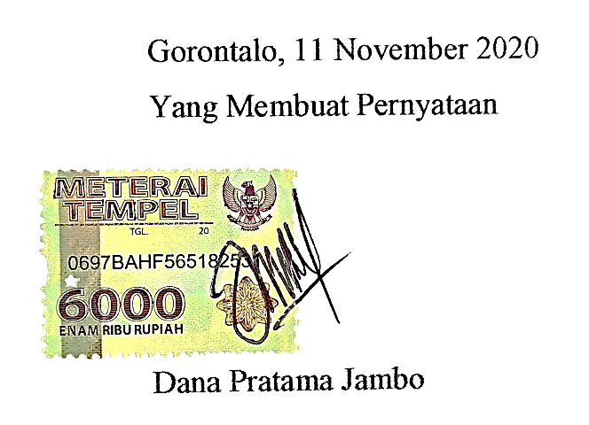
Gorontalo, 11 November 2020
Yang Membuat Pernyataan
Materai
6000

Dana Pratama Jambo

ABSTRACT

Facial expression is a movement of one or more muscle on human face, it happens consciously or unconsciously. This movement is form of nonverbal communication which is the main parameter in the interpretation of information between human, that is why facial expression can be used to develop the natural interaction between human and computer. In addition, the process of obtaining data using facial expression which can be said to be easier than the identification of other body parts such as retina of the eye or fingerprint. Based on that explanation, real-time human face identification applications will be developed to show a person’s emotions in natural, happy and shock condition. This study aims to introduce identification of facial expressions using the K-Nearest Neighbor method with the Local Binary Pattern featured extraction to identify facial expressions in real time. Local Binary Pattern is used to extract facial features to get weight value. The testing image weight value will be matched with the training image weight value by using K-Nearest Neighbor method. The implementation of real time human face identification system used a programming term Pyton. The result of the testing was done with 33 testing images, which was consist of 11 different people, and each person represented 3 images. With the experiment for 27 testing image data which was done one by one through the image of 11 different people. The result of the study showed that the facial identification used K-Nearest Neighbor method with the Local Binary Pattern extraction featured to identify real-time facial expression succeed to get the acuracy 62% by using Confusion Matrix testing.

Keyword : Facial Expression, Facial Identification, Real Time, Local Binary Pattern, K-Nearest Neighbor

ABSTRAK

Ekspresi wajah merupakan pergerakan dari satu atau lebih otot yang berada pada wajah manusia, baik secara sadar ataupun tidak. Pergerakan ini merupakan bentuk komunikasi nonverbal yang menjadi parameter utama dalam interpretasi informasi antar manusia, oleh karena itu ekspresi wajah dapat digunakan untuk mengembangkan interaksi yang natural antara manusia dan komputer. Selain itu, dikarenakan proses akusisi data yang dapat dikatakan lebih mudah jika dibandingkan pengenalan bagian tubuh lainnya seperti retina mata dan sidik jari. Berdasarkan penjelasan tersebut, maka akan di kembangkan suatu aplikasi pengenalan ekspresi wajah secara real time untuk menunjukkan emosional seseorang saat keadaan natural, senang dan terkejut. Tujuan dari penelitian ini untuk pengenalan ekspresi wajah menggunakan metode K-Nearest Neigbhor dengan fitur ekstrasi Local Binary Pattern untuk pengenalan ekspresi wajah secara real time. Local Binary Pattern digunakan untuk mengestraksi fitur wajah untuk mendapatkan nilai bobot. Nilai bobot suatu citra testing akan dicocokan dengan nilai bobot citra training menggunakan metode K-Nearest Neigbhor. Implementasi sistem pengenalan ekspresi wajah secara real time ini menggunakan bahasa pemograman Pyton. Hasil dari pengujian dilakukan dengan jumlah data citra training sebanyak 33 citra yang terdiri dari 11 orang yang berbeda, dan setiap orang mewakili 3 citra. Dengan percobaan 27 data citra testing yang dilakukan satu persatu terhadap citra dari 11 orang yang berbeda. Hasil dari penelitian menunjukkan bahwa pengenalan wajah menggunakan metode K-Nearest Neigbhor dengan fitur ekstrasi Local Binary Pattern untuk pengenalan ekspresi wajah secara real time berhasil mendapatkan akurasi yaitu sebesar 62% dengan menggunakan pengujian Confusion Matrix

Kata kunci : Ekspresi Wajah, Real Time, Local Binary Pattern, K-Nearest Neighbor, Confusion Matrix

KATA PENGANTAR

Puji syukur penulis panjatkan kehadirat Allah SWT, karena atas berkat dan rahmat-Nya yang telah diberikan penulis dapat menyelesaikan Skripsi ini dengan judul “ Pengenalan Ekspresi Wajah Secara Real Time Menggunakan Klasifikasi K-NN (K-Nearest Neighbor) ” sesuai dengan harapan yang telah direncanakan oleh penulis. Penulis menyadari sepenuhnya bahwa skripsi ini tidak mungkin terwujud tanpa bantuan dan dorongan dari berbagai pihak, baik bantuan moril maupun materil. Untuk itu, dengan segala keikhlasan dan kerendahan hati, penulis mengucapkan banyak terima kasih dan penghargaan yang setinggi-tingginya kepada:
- Mohammad Ichsan Gaffar S.E M.Ak, Selaku Ketua Yayasan Pengembangan Ilmu Pengetahuan dan Teknologi (YPIPT) Ichsan Gorontalo.
- Dr. Abd. Gaffar Latjoke, M.Si selaku Rektor universitas Ichsan Gorontalo.
- Zohrahayaty, M.Kom, selaku Dekan Fakultas Ilmu Komputer.
- Sudirman S Panna, M.Kom, selaku Wakil Dekan I Fakultas Ilmu Komputer sekaligus Dosen Pembimbing Kedua, yang telah membimbing penulis selama mengerjakan skripsi ini.
- Irma Surya Kumala Idris, M.Kom, selaku Wakil Dekan II Fakultas Ilmu Komputer.
- Sudirman Melangi, M.Kom, selaku Wakil Dekan III Fakultas Ilmu Komputer.
- Irvan Abraham Salihi, M.Kom, selaku Ketua Program Studi Teknik Informatika.
- Budy Santoso, S.Kom, M.Eng, selaku Dosen Pembimbing Utama, yang telah membimbing penulis selama mengerjakan skripsi ini.
- Bapak dan Ibu Dosen yang telah mendidik dan membimbing penulis dalam mengerjakan skripsi ini.
- Ucapan terima kasih Kepada Orang Tua, Kakak dan keluarga penilis yang tercinta, atas segala kasing sayang, dukungan dan doa, yang telah banyak memberikan bantuan dan dukungan moril yang sangat besar kepada penulis.
- Ucapan terima kasih Kepada rekan – rekan mahasiswa dan semua pihak yang ikut membantu dalam penyelesaian skripsi ini yang tak sempat sebutkan satu persatu.
Semoga Allah SWT, melimpahkan balasan atas jasa-jasa mereka kepada kami. Penulis menyadari sepenuhnya bahwa apa yang telah dicapai ini masih jauh dari kesempurnaan dan masih banyak terdapat kekurangan. Oleh karena itu, penulis sangat mengharapkan adanya kritik dan saran yang konstruktif. Akhirnya penulis berharap semoga hasil yang telah dicapai ini dapat bermanfaat bagi kita semua, Aamiin.

Gorontalo, 11 November 2020

Penulis

DAFTAR ISI

Halaman
PENGESAHAN SKRIPSI ii
PERTUJUAN SKRIPSI iii
PERNYATAAN SKRIPSI iv
ABSTRACT v
ABSTRAK vi
KATA PENGANTAR vi
DAFTAR ISI ix
DAFTAR GAMBAR xii
DAFTAR TABEL xiii
DAFTAR LAMPIRAN xiv
BAB I PENDHULAUAN 1
1.1 Latar Belakang 1
1.2 Identifikasi Masalah 3
1.3 Rumusan Masalah 3
1.4 Tujuan Penelitian 3
1.5 Manfaat Penelitian 3
1.5.1 Manfaat Teoritis 3
1.5.2 Manfaat Praktis 4
1.5.3 Manfaat Akademis 4
BAB II LANDASAN TEORI 5
2.1 Tinjauan Studi 5
2.2 Tinjauan Pustaka 7
2.2.1 Ekspresi Wajah 7
2.2.2 Real Time 8
2.2.3 Citra ( image ) 8
2.2.4 Pengolahan Citra 10
2.2.5 Pengenalan Ekspresi Wajah 11
2.2.6 Local Binary Pattern 12
2.2.7 Algoritma K-Nearest Neighbor 14
2.2.8 Confusion matrix 18
2.3 Kerangka Pikir 20
BAB III METODE PENELITIAN 21
3.1 Jenis , Metode , Subjek , Objek dan Waktu Penelitian 21
3.2 Pengumpulan Data 21
3.3 Pemodelan 22
3.3.1 Pre-Processing 22
3.3.2 Ekstrasi Ciri 23
3.3.3 Data Training 23
3.3.4 Training K-NN 23
3.3.5 Model 23
3.3.6 Data Testing 23
3.3.7 Hasil Klasifikasi 24
3.3.8 Evaluasi Model 24
BAB IV HASIL PENELITIAN 25
4.1 Hasil Pengumpulan Data 25
4.2 Hasil Pemodelan 26
4 .2.1 Pengambilan Citra Wajah 26
4 .2.2 Pra-Pengolahan 26
4 .2.3 Ekstrasi Fitur 28
4 .2.4 Klasifikasi 33
4.3 Evaluasi Model 38
4. 3.1 Confusion Matrix 38
BAB V PEMBAHASAN 42
5.1 Pembahasan Model 43
BAB VI PENUTUP 45
6.1 Kesimpulan 45
6.2 Saran ...............................................................................................45
DAFTAR PUSTAKA 45

DAFTAR GAMBAR

Halaman
Gambar 2.1 Citra Biner. 8
Gambar 2.2 Citra Grayscale 9
Gambar 2.3 Citra Warna 10
Gambar 2.4 Nilai dari LBP 3x3 13
Gambar 2.5 Nilai Biner LBP. 13
Gambar 2.6 Perkalian Biner 14
Gambar 2.7 Nilai Akhir LBP 14
Gambar 3.1 Pemodelan 22
Gambar 4.1 Beberapa Contoh Gambar Dataset 25
Gambar 5.1 Tampilan Menu Utama 42
Gambar 5.2 Tampilan Proses Load Data Training 42
Gambar 5 3 Hasil Pengenalan Dengan Menggunakan WEBCAM 43

DAFTAR TABEL

Halaman
Tabel 2.1 Penelitian Terkait 5
Tabel 2.2 Data training 16
Tabel 2.3 Menghitung Kedekatan 16
Tabel 2.4 Urutan Rangking Jarak 17
Tabel 2.5 Kategori antar jarak 17
Tabel 2.6 Model confusion matrix 18
Tabel 4.1 Tahap Konversi Citra Warna ke Citra Greyscale 27
Tabel 4.2 Tahap Deteksi Wajah 28
Tabel 4.3 Contoh pixel 10x10 dari salah satu ekspresi wajah 29
Tabel 4.4 Matrix 3x3 yang diambil pada pixel 10x10 30
Tabel 4.5 Nilai dari desimal ditempatkan pada pixel 10x10 yang baru 31
Tabel 4.6 Matrix 3x3 yang diambil pada pixel 10x10 31
Tabel 4.7 Nilai dari desimal ditempatkan pada pixel 10x10 yang baru 32
Tabel 4.8 Hasil Perhitungan Ekstrasi Fitur 33
Tabel 4.9 Hasil Ektraksi Fitur Local Binary Pattern 33
Tabel 4.10 Tabel Hasil Training set 35
Tabel 4.11 Tabel Perhitungan Jarak Euclidean Distance 36
Tabel 4.12 Tetangga terdekat 36
Tabel 4.13 Nilai K=5 37
Tabel 4.14 Nilai terdekat 37
Tabel 4.15 Hasil perbandingan 38
Tabel 4.16 Hasil Data Testing K-5 39
Tabel 4.17 Hasil Data Uji 41

DAFTAR LAMPIRAN

Lampiran 1. KODE PROGRAM .49
Lampiran 2. RIWAYAT HIDUP PENELITI .53
Lampiran 3: SURAT REKOMENDASI PENELITIAN...................................54

Lampiran 4: BUKTI PENERIMAAN SOFTCOPY SKRIPSI.........................55

Lampiran 5: SURAT REKOMENDASI BEBAS PLAGIASI..........................56

Lampiran 6: HASIL TURNITING.....................................................................57

BAB I

PENDAHULUAN

Latar Belakang
Saat ini sistem komputer telah berkembang dengan pesat, baik di lihat dari sisi perangkat keras maupun perangkat lunak. Peningkatan komputer terus dilakukkan agar komputer dapat semakin menyerupai cara kerja otak manusia yang dapat dilatih dan mengambil suatu keputusan. Bagaimana cara agar komputer dapat menirukan cara berfikir seperti pada otak manusia, khususnya pada sistem penglihatan manusia yang mampu mengenali ekspresi manusia yang berbeda – beda[1]. Karena manusia memiliki naluri untuk berinteraksi satu sama lain demi mencapai suatu tujuan, dan dalam interksi tersebut mengintepretasi kondisi emosional menjadi penting dalam komunikasi yang baik. Kondisi emosional terefleksi dalam perkataan, gerak tubuh, dan terutama pada ekspresi wajah. Interaksi manusia dan komputer pada umumnya tidak memungkinkan sistem mendeteksi kondisi emosional manusia, meskipun sudah banyak tugas manusia yang diotomatisi oleh komputer, pada penelitian ini memungkinkan pengenalan kondisi emosial tersebut dapat dibangun dengan pendekatan pengenalan ekspresi wajah[2].
Ekspresi wajah merupakan pergerakan dari satu atau lebih otot yang berada pada wajah manusia, baik secara sadar ataupun tidak. Pergerakan ini merupakan bentuk komunikasi nonverbal yang menjadi parameter utama dalam interpretasi informasi antar manusia. Aspek ini dinilai mampu memberi pengaruh sebesar 55% dari pesan yang disampaikan , jauh lebih besar dibanding bahasa 7% serta intonasi 38% . Ekspresi wajah seseorang juga dapat mencerminkan kondisi afektif, kegiatan kognitif, tujuan, personality dan phscyopathology dari seseorang, oleh karena itu ekspresi wajah dapat digunakan untuk mengembangkan interaksi yang natural antara manusia dan komputer[3]. Pengenalan Ekspresi wajah manusia merupakan salah satu bidang penelitian yang sangat penting karena merupakan perpaduan antara perasaaan dan
aplikasi komputer , karena wajah merupakan perhatian utama dalam kehidupan sosial kemasyarakatan yang memiliki fungsi untuk mengenali identitas dan emosi seseorang , Selain itu, dikarenakan proses akusisi data yang dapat dikatakan lebih mudah jika dibandingkan pengenalan bagian tubuh lain seperti mata dan sidik jari[4]. Berdasarkan penjelasan tersebut, maka akan di kembangkan suatu aplikasi pengenalan ekspresi wajah secara real time untuk menunjukkan emosional saat seseorang sedang dalam keadaan natural, senang dan terkejut.
Pada penerapan sistem image processing ini, dilakukan empat tahap yaitu akusisi citra wajah , preprocessing, ekstrasi fitur dan klasifikasi citra tersebut . Dari semua tahapan tersebut tahapan ekstrasi fitur merupakan tahapan yang paling penting dalam menentukan keberhasilan suatu proses dari algoritma klasifikasi yang digunakan[5].
Berkaitan dengan hal tersebut, ada beberapa algoritma/metode yang digunakan oleh penelitian sebelumnya. Immanuela dan Ernawati, Pengenalan ekspresi wajah menggunakan Wavelet Gabor dan Backpropogation memperoleh akurasi mencapai 85,71%[6]. Riyan, Pengenalan ekspresi wajah menggunakan fitur ekstrasi Local Directional Pattern (LDP) dan Artifical Immune Recognition System (AIRS) setelah di uji, didapatkan bahwa sistem yang dibangun memiliki akurasi tertinggi 71.14%[3]. Sultoni, Rudi Hariyanto Pengenalan wajah secara real time menggunakkan metode camshift dan operator erosi berdasarkan citra wajah, dimana apabila di rata-rata mencapai akurasi 89,6 %[5].
Melihat latar belakang tersebut maka Peneliti berencana menggunakan metode lain yang dapat digunakan untuk klasifikasi adalah algoritma K-Nearest Neighbor (K-NN) , yang mempunyai kelebihan Tangguh terhadap training data yang noisy dan efektif apabila data latih nya besar, kekurangan nya sendiri harus menentukan nilai K. membatasi masalah yang akan di bahas dalam penelitian ini penulis menggunakan salah satu metode dalam pengolahan citra digital yaitu Local Binary Pattern (LBP), yang mempunyai kelebihan tekniknya yang sederhana serta efisien dan yang akan menjadi objek penelitian adalah tiga ekspresi wajah yaitu natural, senang dan terkejut.
Berdasarkan permasalahan di atas, dapat di dilakukan penelitian untuk menguji coba algoritma K-Nearest Neighbor (K-NN) dan Local Binary Pattern (LBP). untuk klasifikasi ekspresi wajah dengan mengangkat judul penelitian “Pengenalan Ekspresi Wajah Secara Real Time Menggunakan Klasifikasi K-Nearest Neighbor (K-NN).

Identifikasi Masalah
Dengan melihat latar belakang diatas maka dapat diidentifikasi masalah sebagai berikut :
- Pada umumnya tidak memungkinkan sistem mendeteksi kondisi emosional manusia.
- Penggunaan metode Local Directional Pattern (LDP) dan Artifical Immune Recognition System (AIRS) pada pengenalan ekspresi wajah memiliki akurasi 71.14%

Rumusan Masalah
Berdasarkan latar belakang diatas maka dapat dirumuskan masalah “Bagaimana hasil kinerja penggunaan Local Binary Pattern (LBP) dan klasifikasi K-Nearest Neighbor (K-NN) pada pengenalan ekspresi wajah secara real time.

Tujuan Penelitian
Adapun tujuan dari penelitian ini adalah “Untuk mengetahui hasih uji coba penggunaan algoritma K-Nearest Neighbor (K-NN) dan Local Binary Pattern (LBP) pada pengenalan ekspresi wajah secara real time”.

Manfaat Penelitian

Manfaat Teoritis
Memberikan masukan bagi perkembangan ilmu pengetahuan dan teknologi, khususnya pada bidang ilmu komputer, yaitu berupa penerapan Local Binary Pattern (LBP) dan K-Nearest Neighbor (K-NN) untuk klasifikasi ekspresi wajah secara real time”

1.5. 2 Manfaat Praktis
Sumbangan Pemikiran , Karya , Bahan pertimbangan , atau solusi bagi software developer guna mendukung pengambilan keputusan dalam rangka menghasilkan perangkat lunak yang dapat membantu dalam mendeteksi klasifikasi seseorang melalui ekspresi wajah secara real time.

1.5. 3 Manfaat Akademis
Diharapkan hasil penelitian dapat dijadikan acuan mahasiswa Universitas Ichsan Gorontalo atau kampus lain, Untuk sebagai bahan referensi melakukan penelitian selanjutnya yang berhubungan dengan pengenalan ekspresi wajah.

BAB II
LANDASAN TEORI

Tinjauan Studi
Penelitian tentang sistem deteksi ekspresi wajah dan metode yg digunakan telah dilakukan oleh beberapa peneliti sebelumnya. Berikut beberapa penelitian terkait:
Tabel 2.1 Penelitian Terkait
No | Peneliti | Judul | Tahun | Metode | Hasil
1. | Riyan[3] | Pengenalan ekspresi wajah menggunakan fitur ekstrasi Local Directional Pattern (LDP) dan Artifical Immune Recognition System (AIRS) | 2015 | Local Directional Pattern (LDP) dan Artifical Immune Recognition System (AIRS) | setelah di uji, didapatkan bahwa sistem yang dibangun memiliki akurasi tertinggi 71.14%,  dengan menggunakan LDP dengan k=3 dan citra masukan dipecah menjadi 7x7 bagian.
2. | Muhammad zufar , budi setiyono[7] | Convolutional neural networks untuk pengenalan wajah secara real time | 2016 | Convolutional neural networks dan local binary pattern | Hasil uji coba dengan menggunakan konstruksi model convolutional neural networks sampai kedalaman 7 lapisan dengan input hasil ekstrasi extended local binary pattern dengan radius 1 dan neighbor 15 menunjukkan kinerja pengenalan wajah meraih rata-rata tingkat akurasi lebih dari 89% dalam ± frame per detik.
3. | Sultoni, Rudi Hariyanto[5] | Pengenalan wajah secara real time menggunakkan metode camshift dan operator erosi berdasarkan citra wajah | 2017 | Camshift dan operator erosi | Metode camshift dengan adanya penambahan operator erosi dapat melakukan pengenalan wajah yang cukup bagus , dimana apabila di rata-rata mencapai akurasi 89,6 % dengan waktu komputasi rata-rata 1,04. Hasil ini didasarkan pada citra yang di gunakan sebagai data latih adalah 10 citra wajah masing-masing orang, dengan jumlah sampel 10 orang maka dalam database ada 100 citra wajah yang terdiri dari berbagai pose.

Tinjauan Pustaka

Ekspresi Wajah
Ekpresi merupakan peryataan jiwa yang sangat umum didengar dan semua orang melakukannya. Pengertian ekspresi adalah pengungkapan ataupun suatu proses dalam mengutarakan maksud, perasaan , gagasan dan sebagainya, sebab dikehidupan sehari-hari manusia, ekspresi adalah bahasa tubuh yang dapat menyampaikan keadaan maksud dan tujuan kepada orang lain. Secara umum ekspresi wajah merupakan salah satu bentuk komunikasi nonverbal, dan dapat menyampyaikan keadaan emosi dari seseorang kepada orang lain yang mengamatinya. Emosi melibatkan perubahan ekspresi wajah, sehingga ekspresi wajah dapat merefleksikan emosi seseorang[8]. ekspresi wajah dapat dimiliki oleh manusia baik yang disengaja maupun yang tidak sengaja, tapi umumnya ekspresi wajah dialami secara tidak sengaja akibat perasaan atau emosi manusia tersebut, biasanya amat sulit untuk menyembunyikan perasaan atau emosi tertentu di wajah, walaupun banyak orang yang merasa amat ingin melakukannya. Misalnya, orang yang mencoba menyembunyikan perasaan marahnya terhadap seseorang tanpa sengaja akan menunjukkan perasaannya tersebut di wajahnya pada saat tertentu, walaupun ia berusaha menunjukkan ekspresi netral. Secara sadar atau tidak pasti semua manusia mengalaminya[9].

Real Time
Real time adalah kondisi pengoprasian dari suatu sistem perangkat keras dan perangkat lunak yang dibatasi oleh rentan waktu dan tenggat waktu ( deadline ) yang jelas, relatif terhadap waktu suatu peristiwa atau operasi terjadi. Sebuah sistem non-waktu nyata sebagai lawannya tidak memiliki tenggat waktu.

Citra ( image )
Citra atau image adalah kombinasi antara titik, garis, bidang, dan warna untuk menciptakan suatu objek biasanya objek fisik atau manusia. Citra bisa berwujud gambar ( picture ) dua dimensi, seperti lukisan, foto, vidio, dan berwujud tiga dimensi, seperti patung dan sebagainya . Secara umum terdapat tiga jenis citra yaitu[10] :
- Citra Biner ( Monokrom )
Citra biner adalah citra digital yang hanya memiliki dua kemungkinan nilai pixel yaitu hitam dan putih. Citra biner juga disebut sebagai citra B&W (black and white) atau citra monokrom. Pada citra biner setiap titik (pixel) bernilai 0 atau 1, masing-maing mempresentasikan warna tertentu. Contoh yang paling lazim, warna hitam bernilai 0 dan warna putih bernilai 1[10].
Contoh susunan pixel pada citra monokrom adalah sebagai berikut :
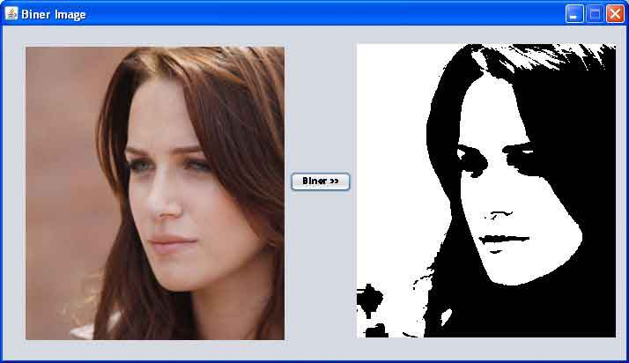

Gambar 2.1 Citra Biner[11].
- Citra Grayscale ( skala keabuan )
Citra grayscale mempunyai kemungkinan warna hitam untuk nilai minimal dan warna putih untuk nilai maksimal. Banyaknya warna tergantung pada jumlah bit yang disediakan di memori untuk menampung kebutuhan warna tersebut. Semakin besar jumlah bit warna yang disediakan di memori, maka semakin halus gradasi warna yang terbentuk[12].
Citra grayscale memberi kemungkinan warna yang lebih banyak dari pada citra biner, karena ada nilai-nilai lain diantara nilai minimum (biasanya = 0) dan nilai maksimum. Banyaknya kemungkinan minimum dan nilai maksimumnya bergantung pada jumlah bit yang digunakan[10].

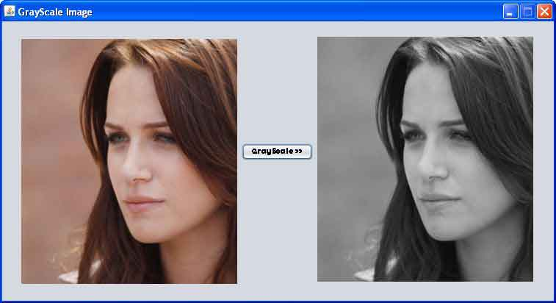

Gambar 2.2 Citra Grayscale[11]
- Citra Warna ( true color )
Pada citra warna, setiap titik mempunyai warna yang spesifik yang merupakan kombinasi dari 3 warna dasar, yaitu merah, hijau, dan biru. Format citra ini sering disebut sebagai citra RGB (red-green-blue). Setiap warna dasar mempunyai intensitas sendiri dengan nilai maksimum 255 (8 bit), dan warna minimum adalah putih. Red memiliki warna minimum putih dan warna maksimum merah. Green memiliki warna minimum putih dan warna maksimum hijau. Blue memiliki warna minimum putih dan warna maksimum biru. Misalnya warna kuning merupakan kombinasi warna merah dan hijau sehingga nilai RGB-nya adalah (255 255 0) . dengan demikian setiap titik (pixel) pada citra warna membutuhkan data 3 byte[10].

Gambar 2.3 Citra Warna[11].

Pengolahan Citra
Pengolahan citra (image processing) merupakan proses mengolah pixel-pixel di dalam citra digital untuk tujuan tertentu. Pengolahan citra dilakukan karena beberapa alasan yaitu untuk mendapatkan citra asli dari suatu citra yang mengalami penurunan kualitas karena pengaruh derau atau untuk memperoleh citra dengan karakteristik dan cocok secara visual yang dibutuhkan untuk tahap lebih lanjut dalam proses analisis citra. Pengelompokan data numerik dan simbolik (termasuk citra) dilakukan secara otomatis oleh komputer. Tujuan dari pemrosesan ini adalah memperbaiki kualitas citra agar suatu objek dalam citra dapat dikenali dan diinterpretasi oleh manusia atau mesin komputer[10].
Terdapat operasi-operasi dalam pengolahan citra, yang secara umum dapat diklasifikasikan sebagi berikut[12] :
- Perbaikan kualitas citra (image enhancement), contohnya perbaikan kontras gelap dan terang, perbaikan tepian objek (edge enhancement) dan penajaman (sharpening).
- Restorasi citra (image restoration).
- Pemampatan citra (image compression).
- Segmentasi citra (image segmentation).
- Pengorakan citra (image analysis), contohnya pendeteksian tepian objek (edge enhancement) dan ekstrasi batas (boundary).
- Rekonstruksi citra (image recronstruction).

Pengenalan Ekspresi Wajah
Pengenalan ekspresi wajah menggunakan komputer merupakan salah satu bidang teknologi berbasis biometrik yang telah banyak dibahas sejah tahun 90-an[3], yang digunakan untuk mengidentifikasi seseorang dari suatu gambar digital ataupun vidio dengan cara menganalisis ekspresi wajah mereka menggunakan algoritma tertentu. Dalam pengenalan ekspresi wajah, terdapat 4 tahapan yaitu akuisisi citra, preprocessing, ekstraksi fitur dan klasifikasi citra wajah.

Akuisisi Citra
Akuisisi citra adalah tahap awal untuk mendapatkan input citra digital untuk data pelatihan maupun data pengenalan. Tujuan dari akuisisi citra adalah untuk menentukan data yang diperoleh dan memilih perekaman citra digital , dimulai dari objek yang akan diambil gambarnya, persiapan alat-alat, sampai dengan pencitraan . Pencitraan adalah kegiatan transformasi dari citra tampak ( foto, gambar, vidio dan sebagainya ) yang diubah menjadi citra digital. Beberapa alat yang dapat digunakan untuk pencitraan, seperti kamera digital, webcam dan scanner.

Pre-processing
Pre-processing adalah kegiatan memperbaiki kualitas citra agar mudah diinterpretasi oleh manusia/ mesin (komputer). Inputannya adalah citra dan keluarannya juga citra, tetapi dengan kualitas lebih baik dari pada citra masukan, misalnya citra warnanya kurang tajam, kabur (bluring), mengandung noise (misal bintik-bintik putih), dan lain-lain. Sehingga perlu ada pemrosesan untuk memperbaiki citra karena citra tersebut menjadi sulit diinterpretasikan karena informasi yang disampaikan menjadi berkurang. Pre-processing berfungsi untuk menyeragamkan ukuran citra wajah dan memperbaiki kualitasnya sebelum melalui tahap ekstraksi fitur[13].

Ekstraksi fitur
Ekstraksi fitur adalah suatu proses untuk mengambil atau melihat nilai-nilai ciri yang terdapat dalam suatu citra. Nilai yang muncul atau yang di ekstrak akan digunakan untuk proses pelatihan (training). Proses ekstrasi fitur merupakan proses yang sangat berperan penting untuk melakukkan pelatihan kepada objek input yang akan dikenali. nilainya akan digunakan untuk proses klasifikasi[14].

Klasifikasi
Klasifikasi adalah dimana nilai parameter-parameter yang mempresentasikan ciri objek pada masing-masing kelas dijadikan sebagai data masukan. Kemudian data tersebut diolah sehingga diperoleh suatu rumusan untuk mengenali objek dalam tahap identifikasi , umumnya di lakukan dua proses pelatihan dan proses pengujian. Proses pelatihan dilakukan menggunakan sekumpulan data latih yang memuat parameter ciri/fitur yang digunakan untuk membedakan antara objek satu dengan yang lainnya. Proses pelatihan memetakan data latih melalui suatu algoritma klasifikasi, algoritma yang biasa di gunakan antara lain k-means clusteing, k-nearest neighbor, fuzzy c-means clustering, naive bayes dan lain-lain. Proses selanjutnya proses pengujian, pada proses ini rumusan yang dihasilkan dari proses pelatihan digunakan untuk memetakan data uji sehingga diperoleh data keluaran yang kemudian dibandingkan dengan target data uji sehingga dapat diperoleh tingkat akurasi dari proses pengujian[15].

Local Binary Pattern
Local Binary Pattern (LBP) adalah salah satu metode ekstrasi fitur dari suatu citra digital. Salah satu metode yang sederhana namun sangat efisien dimana label piksel dari suatu gambar dilakukan thresholding pada ketetanggaan masing-masing piksel dan menetapkan hasilnya sebagai bilangan biner, Setiap pola biner yang didapat kemudian dikonversi menjadi angka desimal kemudian disatukan untuk membentuk fitur histogram yang merupakan representasi dari citra digital tersebut. Properti yang paling penting dari operator LBP dalam aplikasi dunia nyata adalah invariant terhadap perubahan tingkat keabuan yang monoton. Hal lain yang tidak kalah penting adalah kesederhanaan komputasi, yang memungkinkan untuk menganalisis gambar dalam perubahan pengaturan real-time [4].
Local Binary Pattern (LBP) menggunakan 8 piksel dalam sebuah blok piksel 3x3, formulasi umum operator ini tidak memiliki batasan untuk ukuran ketetanggaannya atau jumlah sampel poin. Local Binary Pattern (LBP) dapat diformulasikan sebagai berikut :
$LBP_{P,R} \left(x,y\right)=\sum_{P=0}^{P-1}{s(g_{p}- }g_{c})2^{p}$ (1)
$s\left(z\right)= \left\{\begin{aligned}1,z≥0 \\ 0,z<0\end{aligned}\right.$ (2)
Kita dapat menghitung nilai binernya dengan membagi gambar ke bagian - bagian yang lebih kecil atau sering disebut mask/kernel/template. Disini saya menggunakan template dengan ukuran 3 x 3. Selanjutnya hitung nilai intensitas setiap piksel pada template 3 x 3. Disini kita memiliki 9 piksel, yang mana pusat piksel akan digunakan sebagai acuan untuk perbandingan dengan 8 piksel lainnya[13].

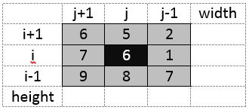

Gambar 2.4 Nilai dari LBP 3x3[16].
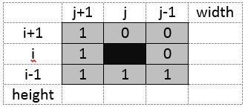
Selanjutnya adalah memberi nilai perbandingan. Kotak hitam mewakili pusat piksel yang selanjutnya akan dibandingkan dengan kotak abu-abu. Jika nilai piksel pada kotak abu-abu lebih kecil dari pusat piksel maka nilai perbandingannya adalah 0, sebaliknya jika nilainya lebih besar atau sama dengan pusat piksel maka nilai perbandingannya adalah 1.

Gambar 2.5 Nilai Biner LBP[16].
Kita dapat menyusun nilai biner dengan ketentuan searah jarum jam atau kebalikan arah jarum jam. Sehingga sekarang kita mendapatkan nilai biner = 11110001
Selanjutnya kita gunakan bilangan biner tersebut untuk menghitung nilai LBP di setiap templatenya. Untuk menghitung nilai LBP adalah dengan mengalikan nilai biner dengan bilangan eksponensial dari 2.

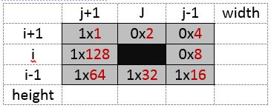

Gambar 2.6 Perkalian Biner[16].
Nilai LBP nya adalah 241 dan nilai LBP ini kita set pada pusat piksel seperti gambar dibawah ini[13].

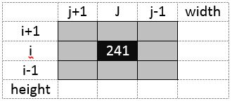

Gambar 2.7 Nilai Akhir LBP[16].

Algoritma K-Nearest Neighbor
Algoritma K-Nearest Neighbor (KNN) adalah sebuah metode untuk melakukan klasifikasi terdapat objek berdasarkan data pembelajaran yang jaraknya paling dekat dengan data uji. K-Nearest Neighbor termasuk kelompok instance based learning. Algoritma ini juga merupakan salah satu teknik lazylearning dikarenakan hanya menyimpan sebagian atau seluruh data latih, kemudian menggunakan data latih tersebut ketika proses prediksi. K-Nearest Neighbor dilakukan dengan mencari kelompok k objek dalam data training yang paling dekat (mirip) dengan objek pada data baru atau data testing . Adapun K-Nearest Neighbor termasuk kategori memory based method, yaitu selurunya atau sebagai dari trainingset tetap disimpan dan dipakai dalam proses klasifikasi[17].
Pada proses pengklasifikasian, algoritma ini tidak menggunakan model apapun untuk dicocokkan dan hanya berdasarkan pada memori. Algoritma K-Nearest Neighbor menggunakan klasifikasi ketetanggaan yang sering digunakan seperti Euclidean Distance[18]
Nilai k yang terbaik untuk algoritma ini tergantung pada data, secara umumnya, nilai k yang lebih tinggi akan mengurangi efek noise pada klasifikasi, tetapi membuat batasan antara setiap klasifikasi menjadi lebih kabur. Secara umum nilai k optimal yang sering digunakan berkisar diantara 3 – 10 atau$\sqrt{n}$ dimana n merupakan jumlah data latih. Adapun penerapan algoritma K-Nearest Neighbor terdiri dari langkah - langkah, berikut[19] :
- Menentukan parameter k (jumlah ketetanggaan yang paling dekat).
- Menghitung jarak ketetanggaan (similaritymeasure) masing-masing objek terhadap data sampel yang diberikan.
- Mengurutkan objek-objek tersebut kedalam kelompok yang mempunyai jarak terkecil sampai terbesar.
- Mengumpulkan kategori Y (Klasifikasi Nearest Neighbor).
- Dengan menggunakan kategori Nearest Neighbor yang paling mayoritas maka dapat diprediksi nilai queryinstance yang telah dihitung.
K-Nearest Neighbor memiliki beberapa kelebihan yaitu tangguh terhadap data template yang noisy dan efektif apabila jumlah data template besar. Sedangkan kelemahan dari metode ini adalah perlunya menentukan nilai parameter k (jumlah ketetanggaan terdekat), pembelajaran berdasarkan jarak tidak jelas mengenai jenis jarak apa yang harus digunakan dan atribut mana yang harus digunakan untuk mendapatkan hasil yang terbaik[19].
Contoh Penerapan K-Nearest Neighbor (KNN) :
Data didapatkan dari kusioner dengan objek pengujian berupa dua atribut (daya tahan keasaman dan kekuatan) untuk mengklasifikasikan apakah sebuah kertas tissue tergolong bagus atau jelek. Berikut contoh datanya[20] :
Tabel 2.2 Data training
No. | X1 = Tahan keasaman (detik) | X2 = Kekuatan (kg/meter persegi) | Klasifikasi
1. | 7 | 7 | Jelek
2. | 7 | 4 | Jelek
3. | 3 | 4 | Bagus
4. | 1 | 4 | Bagus
Sumber : Wiyli Susanti (2013)
Sebuah pabrik memproduksi kertas tissue baru yang memiliki X1 = 3 dan X2 = 7. Kita gunakan algoritma KKN untuk melakukan klasifikasi untuk menentukan ( bagus atau jelek ) kertas tissue yang baru ini.
Langkah Perhitungan[20] :
- Tenukan parameter K = Jumlah banyaknya tetangga terdekat. Misal K = 3.
- Hitung jarak antara data baru dan semua data yang ada di data training. Misal digunakan distance dari jarak antara data baru dengan semua data yang ada di data training.
Tabel 2.3 Menghitung Kedekatan
No | X1 | X2 | Square Distance ke data baru (3,7)
1. | 7 | 7 | (7-3)² + (7-7)² = 16
2. | 7 | 4 | (7-3)² + (4-7)² = 25
3. | 3 | 4 | (3-3)² + (4-7)² = 9
4. | 1 | 4 | (1-3)² + (4-7)² = 13
Sumber : Wiyli Susanti (2013)
- Urutkan jarak tersebut dan tentukan tetangga mana yang terdekat berdasarkan jarak minimum ke- K.
Tabel 2.4 Urutan Rangking Jarak[20]
No | X1 | X2 | Square Distance ke data baru  (3,7) | Urutan (Rangking Jarak) | Apakah termasuk 3-NN?
1. | 7 | 7 | (7-3)² + (7-7)² = 16 | 3 | Ya
2. | 7 | 4 | (7-3)² + (4-7)² = 25 | 4 | Tidak
3. | 3 | 4 | (3-3)² + (4-7)² = 9 | 1 | Ya
4. | 1 | 4 | (1-3)² + (4-7)² = 13 | 2 | Tidak
Sumber : Wiyli Susanti (2013)
- Tentukan dari tetangga terdekat. Perhatikan pada baris kedua pada kolom terakhir : kategori dari tetangga terdekat (Y) tidak termasuk karena ranking dari data ini lebih dari 3 (=K)[20].
Tabel 2.5 Kategori antar jarak
No | X1 | X2 | Square Distance ke data baru  (3,7) | Urutan (Rangking Jarak) | Apakah termasuk 3-NN? | Y Category of Nearest Neighbor
1. | 7 | 7 | (7-3)² + (7-7)² = 16 | 3 | Ya | Jelek
2. | 7 | 4 | (7-3)² + (4-7)² = 25 | 4 | Tidak | -
3. | 3 | 4 | (3-3)² + (4-7)² = 9 | 1 | Ya | Baik
4. | 1 | 4 | (1-3)² + (4-7)² = 13 | 2 | Tidak | Baik
Sumber : Wiyli Susanti (2013)
- Gunakan kategori mayoritas yang sederhana dari tetangga yang terdekat tersebut sebagai nilai klasifikasi dari data yang baru.
Kita mempunyai 2 kategori bagus dan 1 kategori jelek , karena 2 < 1 maka boleh di simpulkan bahwa kertas tissue X1 = 3 dan X2 = 7 , termasuk dalam kategori Bagus[20].

Confusion matrix
Confusion matrix adalah suatu metode yang digunakan untuk melakukan perhitungan akurasi pada konsep data mining. Evaluasi dengan confusion matrix menghasilkan nilai akurasi, presisi dan recall. Confusion matrix memberikan keputusan yang diperoleh penilaian performance klasifikasi berdasarkan objek dengan benar atau salah (gurunescu). Confusion matrix berisi informasi berisi informasi actual dan prediksi pada sistem klasifikasi[21].
Tabel 2.6 Model confusion matrix
 | Actual | Actual
 | Positive “+” | Negative “-“
Predicted positive | TP | FN
Predicted negative | FP | TN
Sumber : Mercury Fluorida (2018)
Perhitungan akurasi dinyatakan dalam persamaan :

Akurasi = $\frac{TP+TN}{TP+FN FP+TN }$ * 100% (3)
Presisi = $\frac{TP}{TP + FP}$* 100% (4)
Recall = $\frac{TP}{TN + FN}$* 100% (5)
Keterangan :
- True positive (TP) = proporsi positive dalam dataset yang diklasifikasi positif.
- True negative (TN) = proporsi negative dalam dataset yang diklasifikasi negative.
- False positive (FP) = proporsi negative dalam dataset yang diklasifikasi positif.
- False negative (FN) = proporsi negative dalam dataset yang diklasifikasi.
Kurva ROC menunjukkan akurasi dan membandingkan klasifikasi secara visual. ROC mengekspresikan confusion matrix. ROC adalah grafik dua dimensi dengan false positive sebagai garis horizontal dan true positive sebagai garis vertikal. AUC (the area under curve) dihitung untuk mengukur perbedaan performansi metode yang digunakan. ROC memiliki tingkat nilai diagnosa yaitu[22]:
  - Akurasi bernilai 0,90 – 1,00 = Klasifikasi yang baik
  - Akurasi bernilai 0,80 – 0,90 = Klasifikasi yang baik
  - Akurasi bernilai 0,70 – 0,80 = Klasifikasi yang adil atau sama
  - Akurasi bernilai 0,60 – 0,70 = Klasifikasi rendah
  - Akurasi bernilai 0,50 – 0,60 = Klasifikasi gagal

Tingkat akurasi sebuah klasifikasi merupakan rasio perbandingan jumlah data testing yang dapat disklasifikasikan dengan benar dengan jumlah seluruh data testing. Adapun persamaan untuk mencari tingkat akurasi yang lain dinyatakan sebagai berikut :
 | $$Akurasi = \frac{Jumlah Data Uji yang di kenali}{Total Data Uji} ×100\%$$ | (6)

Kerangka Pikir

Analisis Sistem
5
PEMODELAN / ABSTRAKSI
Confussion Matrix
Evaluasi
K-Nearest Neighbors (K-NN)
Klasifikasi

Histogram Equalization
Local Binary Pattern (LBP)
Pra Pengolahan
Ekstraksi Fitur
2
Observasi & Dokumentasi
Pengumpulan Dataset
1
3
4
5
MASALAH
Bagaimana hasil Uji Coba penggunaan Fitur Ekstrasi Local Binary Pattern (LBP) dan Klasifikasi K-Nearest Neighbor (K-NN)
pada pengenalan ekspresi wajah secara real time ?

TUJUAN
Mengetahui hasil Fitur Ekstrasi Local Binary Pattern (LBP) dan Klasifikasi K-Nearest Neighbor (K-NN)
pada pengenalan ekspresi wajah secara real time

BAB III

METODE PENELITIAN

Jenis , Metode , Subjek , Objek dan Waktu Penelitian
Dipandang dari tingkat penerapannya, maka penelitian ini merupakan penelitian terapan. Dipandang dari jenis informasi yang di olah, maka penelitian ini merupakan penelitian kuantitatif. Dipandang dari perlakuan terhadap data, maka penelitian ini merupakan penelitian konfirmatori.
Penelitian ini menggunakan metode penelitian eksperimen. Dengan demikian jenis penelitian ini adalah penelitian eksperimental. Subjek penelitian ini adalah klasifikasi , pada objek ekspresi wajah.
Penelitian ini dimulai dari Agustus 2019 sampai dengan November 2019

Pengumpulan Data
Data primer penelitian ini adalah ekspresi wajah yang di kumpulkan menggunakan teknik observasi dan dokumentasi. Data primer ini merupakan data yang di ambil sendiri dengan menggunakan kamera handphone Redmi Note 8 yang beresolusi 48mp.
Berikut merupakan penjelasan mengenai data image :
Jumlah gambar : 33 image
Objek : 11 Orang
Ekspresi : normal, senang, terkejut
Format : JPG
Quality : Low Quality

Pemodelan

Training K-NN
Dataset
Data training
Ekstrasi Ciri

Pre Processing

Data Testing

Model

Hasil klasifikasi

Evaluasi

Gambar 3.1 Pemodelan

Pre-Processing
Sebelum data diolah, terlebih dahulu dilakukan proses pre-processing menggunakan Histogram Equalization, Hal ini dilakukan karena untuk merubah distribusi derajat keabuan pada sebuah citra sehingga menjadi seragam yang bertujuan untuk memperoleh penyebaran histogram yang merata sehingga setiap derajat keabuan memiliki jumlah piksel yang relatif sama.

Ekstrasi Ciri
Ekstrasi Ciri berfungsi sebagai pendeteksi ciri dari suatu citra. Bertujuan untuk mendapatkan ciri dari sebuah citra inputan. image-image wajah yang didapat akan diekstrak fiturnya menggunakan Local Binary Pattern untuk mendapatkan tekstur wajah dan bentuk dari suatu citra digital dengan cara menghitung perbandingan lebih besar atau kecil setiap piksel dengan piksel ketetanggaan. Fitur yang didapat disetiap piksel yaitu berupa pola biner yang mewakili piksel tersebut. Setiap pola biner yang didapat kemudian dikonversi menjadi angka desimal kemudian disatukan untuk membentuk fitur histogram yang merupaka representasi dari citra digital tersebut.

Data Training
Data training berupa data yang telah terekstrak cirinya yang selanjutnya akan dilatih menggunakan algoritma K-Nearest Neighbor (K-NN), jumlah data training yang digunakan berupa 10% dari sampel wajah dengan ekspresi wajah yang berbeda yaitu natural, sedih, senang ,terkejut. Data training ini berupa hasil ekstrasi dari Local Binary Pattern (LBP) terhadap ekspresi wajah.

Training K-NN
Training menggunakan K-Nearest Neighbor (K-NN) yaitu menjadikan data training menjadi data inputan. Algoritma K-Nearest Neighbor (K-NN) bekerja berdasarkan jarak terdekat dari training dan test dalam penentuannya, kemudian mengambil mayoritas hasil ketentuan yang telah didapatkan untuk dijadikan prediksi dari test.

Model
Merupakan hasil dari proses training dari algoritma K-Nearest Neighbor (K-NN) menggunakan data training.

Data Testing
Data training merupakan data yang telah teretraksi cirinya yang digunakan untuk menguji data training. Jumlah yang digunakan berupa 90% dari sampel wajah dengan ekspresi wajah berbeda. Data testing digunakan untuk mengetahui keberhasilan untuk melakukan klasifikasi, data testing merupakan ciri dari hasil ekstrasi dari Local Binary Pattern (LBP) terhadap ekspresi wajah.

Hasil Klasifikasi
Hasil klasifikasi merupakan hasil output yang didapatkan pada data testing dari proses klasifikasi yang menggunakan K-Nearest Neighbor (K-NN) berdasarkan model yang didapatkan dari data training.

Evaluasi Model
Pada proses evaluasi bertujuan untuk mengetahui hasil kinerja dari metode yang digunakan, evaluasi dilakukan pada seluruh data testing kemudian target output yang dihasilkan akan dipetakan ke dalam Confussion Matrix untuk dinilai akurasinya.

BAB IV
HASIL PENELITIAN

Hasil Pengumpulan Data
Dataset yang digunakan dalam peneltian ini adalah dataset hasil dokumentasi pribadi, Dataset ini diambil menggunakan kamera handphone Redmi Note 8 merupakan data yang pada umunya digunakan dalam eksperiment untuk deteksi ekspresi wajah. Dengan jumlah data original 33 image, menggunakan format jpg.




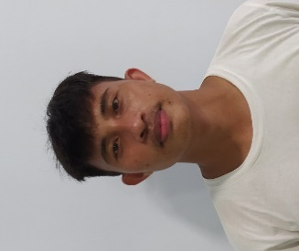








Gambar 4. 1 Beberapa Contoh Gambar Dataset

Hasil Pemodelan

Pengambilan Citra Wajah
Data yang digunakan pada penelitian ini adalah berupa data citra digital untuk pengenalan ekspresi wajah. Pada penelitian pengenalan ekspresi wajah ini data gambar menggunakan Data Pribadi yang dia ambil di Universitas Ichsan Gorontalo. Citra wajah akan dijadikan sebagai data training yakni tiga citra ekspresi wajah untuk setiap ekspresi memiliki 11 citra wajah. untuk data training diambil satu citra dengan pose tegak kedepan. Sehingga terdapat 33 data training dan 27 data testing.

Pra-Pengolahan
Pra-pengolahan citra (image pre-processing), yaitu proses paling awal dalam pengolahan citra sebelum proses utama dilakukan. Pada tahap ini citra wajah yang sudah ada dikonversi agar diperoleh data citra wajah yang sesuai kebutuhan. Tahap ini berfungsi untuk mengubah citra RGB ke grayscale, sehingga dapat meningkatkan performansi dari sistem pengenalan wajah. Pra-pengolahan dilakukan dengan 2 tahap, yaitu:
    - Pengubahan citra warna ke grayscale
Pra-pengolahan proses awal yang merubah citra training atau citra testing yang awalnya citra dari RGB menjadi citra grayscale, perubahan ini dilakukan karena citra grayscale memiliki persamaan yang sederhana dan mampu mengurangi kebutuhan memory dimana nilai warna putih diwakili dengan angka 255 dan nilai warna hitam diwakili dengan angka 0.
Rumus Konversi Citra RGB ker Grayscale:
$$s=\frac{R+B+G}{3}$$
Dimana: R = Red, B = Blue, G = Green

Citra Warna | Citra Grayscale
 | 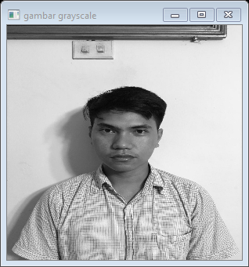
 | 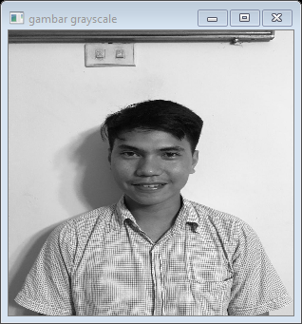
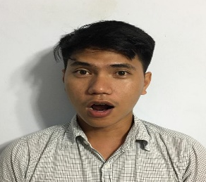 | 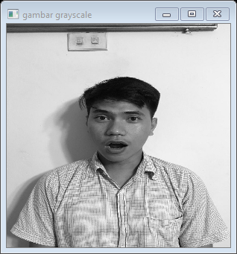

Tabel 4.1 Tahap Konversi Citra Warna ke Citra Greyscale

    - Deteksi Wajah

Setelah citra histogram di dapatkan maka pra-pengolahan selanjutnya adalah penedeteksian wajah terhadap citra dengan shape_predictor_68_face_landmarks . Deteksi wajah bertujuan untuk mendapatkan pixel wajah yang akan di ekstrasi menggunakkan Local binary pattern

Tabel 4.2 Tahap Deteksi Wajah
Citra Greyscale | Citra Deteksi Wajah
 | 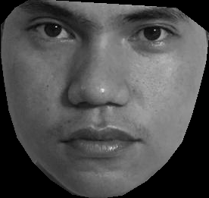
 | 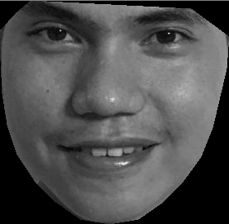
 | 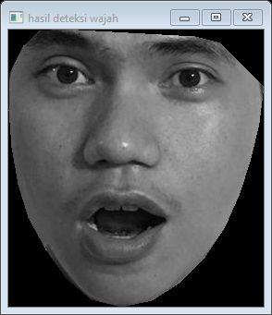

Ekstrasi Fitur
Setelah diperoleh hasil dari pra-pengolahan citra wajah, selanjutnya tahapan mengekstraksi ciri dari objek di dalam citra wajah baik citra latih atau pun yang ingin dikenali.
- Ekstraksi ciri menggunakan LBP
Metode yang digunakan untuk mengekstraksi ciri yakni LBP ( Local Binary Pattern ). Semua citra wajah direpresentasikan dalam bentuk matrix ( pixel ) untuk diproses. Pada gambar data training yang di ambil dari salah satu ekspresi terdapat sebuah pixel gambar yaitu 4000x3000, kemudian untuk menyederhanakan perhitungannya maka hanya mengambil pixel 10x10 sebagai contoh untuk perhitungan manual LBP, berikut ini adalah contoh proses konvolusi terhadap filter LBP dengan size = 10 x 10, f=1, θ=0. Konvolusi nilai-nilai filternya di balik 180⁰. Contoh, bila sebuah citra f(x,y) akan dikonvolusi dengan filter $s\left(gp-gc\right)$:
f(x,y) =
Tabel 4.3 Contoh pixel 10x10 dari salah satu ekspresi wajah
X,y | 0 | 1 | 2 | 3 | 4 | 5 | 6 | 7 | 8 | 9
0 | 200 | 199 | 199 | 200 | 199 | 198 | 198 | 199 | 198 | 199
1 | 201 | 200 | 198 | 200 | 200 | 199 | 199 | 199 | 199 | 200
2 | 200 | 199 | 199 | 200 | 200 | 199 | 200 | 199 | 199 | 199
3 | 200 | 200 | 200 | 200 | 199 | 199 | 201 | 201 | 199 | 199
4 | 199 | 200 | 199 | 200 | 199 | 198 | 200 | 200 | 198 | 198
5 | 199 | 198 | 199 | 199 | 200 | 201 | 200 | 201 | 199 | 199
6 | 203 | 200 | 200 | 199 | 200 | 200 | 199 | 202 | 199 | 199
7 | 198 | 199 | 198 | 199 | 199 | 198 | 201 | 201 | 199 | 199
8 | 199 | 200 | 200 | 200 | 197 | 198 | 202 | 200 | 199 | 199
9 | 196 | 196 | 200 | 200 | 198 | 200 | 200 | 198 | 199 | 199

- Contoh korelasi 1
- Langkah pertama LBP menggunakan matrix 3x3 untuk melakukan perhitungan dengan mengambil nilai tengah untuk menjadi nilai threshold dengan cara membandingkan setiap pixel yang berada disekelilingnya, jika nilai threshold lebih kecil dengan nilai tetangga maka diberi nilai 0 jika lebih besar atau sama maka diberi nilai 1. Seperti yang terlihat pada tabel berikut ini :
f(x,y) =

Tabel 4.4 Matrix 3x3 yang diambil pada pixel 10x10
X,y | 0 | 1 | 2 | 3 | 4 | 5 | 6 | 7 | 8 | 9
0 | 200 | 199 | 199 | 200 | 199 | 198 | 198 | 199 | 198 | 199
1 | 201 | 200 | 198 | 200 | 200 | 199 | 199 | 199 | 199 | 200
2 | 200 | 199 | 199 | 200 | 200 | 199 | 200 | 199 | 199 | 199
3 | 200 | 200 | 200 | 200 | 199 | 199 | 201 | 201 | 199 | 199
4 | 199 | 200 | 199 | 200 | 199 | 198 | 200 | 200 | 198 | 198
5 | 199 | 198 | 199 | 199 | 200 | 201 | 200 | 201 | 199 | 199
6 | 203 | 200 | 200 | 199 | 200 | 200 | 199 | 202 | 199 | 199
7 | 198 | 199 | 198 | 199 | 199 | 198 | 201 | 201 | 199 | 199
8 | 199 | 200 | 200 | 200 | 197 | 198 | 202 | 200 | 199 | 199
9 | 196 | 196 | 200 | 200 | 198 | 200 | 200 | 198 | 199 | 199

- Langkah kedua ketika sudah didapatkan nilai binernya selanjutnya nilai biner tersebut diletakkan searah jarum jam, kemudian dihitung berapa jumlah desimalnya, seperti yang terlihat pada tabel berikut ini :
Nilai pixel Grayscale $s\left(gp-gc\right)$
200 | 199 | 199
201 | 200 | 198
200 | 199 | 199
1 | 0 | 0
1 |  | 0
1 | 0 | 0
Threshold

Untuk perhitungan konversi binary ke decimal :
Binary : 10000011₂
(1x2⁷) + (0x2⁶) + (0x2⁵) + (0x2⁴) + (0x2³) + (0x2²) + (1x2¹) + (1x2⁰) = 131
128+0+0+0+0+0+2+1=131
- diganti oleh 131 , tempatkan pada pixel yang baru, hasilnya adalah :

Tabel 4.5 Nilai dari desimal ditempatkan pada pixel 10x10 yang baru
X,y | 0 | 1 | 2 | 3 | 4 | 5 | 6 | 7 | 8 | 9
0 | 200 | 199 | 199 | 200 | 199 | 198 | 198 | 199 | 198 | 199
1 | 201 | 131 | 198 | 200 | 200 | 199 | 199 | 199 | 199 | 200
2 | 200 | 199 | 199 | 200 | 200 | 199 | 200 | 199 | 199 | 199
3 | 200 | 200 | 200 | 200 | 199 | 199 | 201 | 201 | 199 | 199
4 | 199 | 200 | 199 | 200 | 199 | 198 | 200 | 200 | 198 | 198
5 | 199 | 198 | 199 | 199 | 200 | 201 | 200 | 201 | 199 | 199
6 | 203 | 200 | 200 | 199 | 200 | 200 | 199 | 202 | 199 | 199
7 | 198 | 199 | 198 | 199 | 199 | 198 | 201 | 201 | 199 | 199
8 | 199 | 200 | 200 | 200 | 197 | 198 | 202 | 200 | 199 | 199
9 | 196 | 196 | 200 | 200 | 198 | 200 | 200 | 198 | 199 | 199

- Contoh korelasi 2, Geser citra f(x,y) ukuran 3x3 satu piksel ke kanan, kemudian hitung korelasinya dengan fiter $s\left(gp-gc\right)$.
Tabel 4.6 Matrix 3x3 yang diambil pada pixel 10x10
X,y | 0 | 1 | 2 | 3 | 4 | 5 | 6 | 7 | 8 | 9
0 | 200 | 199 | 199 | 200 | 199 | 198 | 198 | 199 | 198 | 199
1 | 201 | 200 | 198 | 200 | 200 | 199 | 199 | 199 | 199 | 200
2 | 200 | 199 | 199 | 200 | 200 | 199 | 200 | 199 | 199 | 199
3 | 200 | 200 | 200 | 200 | 199 | 199 | 201 | 201 | 199 | 199
4 | 199 | 200 | 199 | 200 | 199 | 198 | 200 | 200 | 198 | 198
5 | 199 | 198 | 199 | 199 | 200 | 201 | 200 | 201 | 199 | 199
6 | 203 | 200 | 200 | 199 | 200 | 200 | 199 | 202 | 199 | 199
7 | 198 | 199 | 198 | 199 | 199 | 198 | 201 | 201 | 199 | 199
8 | 199 | 200 | 200 | 200 | 197 | 198 | 202 | 200 | 199 | 199
9 | 196 | 196 | 200 | 200 | 198 | 200 | 200 | 198 | 199 | 199

Nilai pixel Grayscale $s\left(gp-gc\right)$
199 | 199 | 200
200 | 198 | 200
199 | 199 | 200
1 | 1 | 1
1 |  | 1
1 | 1 | 1
Threshold

Untuk perhitungan konvers binary ke decimal :
Binary : 11111110₂
(1x2⁷) + (1x2⁶) + (1x2⁵) + (1x2⁴) + (1x2³) + (1x2²) + (1x2¹) + (1x2⁰) = 255
128+64+32+16+8+4+2+1=255
- diganti oleh 255, tempatkan pada pixel yang baru, hasilnya adalah :
- Langkah ketiga nilai desimal yang sudah didapatkan dari hasil konversi perhitungan biner tersebut ditempatkan pada pixel yang baru untuk menggantikan nilai pixel sebelumnya yang dijadikan sebagai thereshold atau nilai tengah, seperti yang terlihat pada tabel berikut ini :
Tabel 4.7 Nilai dari desimal ditempatkan pada pixel 10x10 yang baru
X,y | 0 | 1 | 2 | 3 | 4 | 5 | 6 | 7 | 8 | 9
0 | 200 | 199 | 199 | 200 | 199 | 198 | 198 | 199 | 198 | 199
1 | 201 | 131 | 255 | 200 | 200 | 199 | 199 | 199 | 199 | 200
2 | 200 | 199 | 199 | 200 | 200 | 199 | 200 | 199 | 199 | 199
3 | 200 | 200 | 200 | 200 | 199 | 199 | 201 | 201 | 199 | 199
4 | 199 | 200 | 199 | 200 | 199 | 198 | 200 | 200 | 198 | 198
5 | 199 | 198 | 199 | 199 | 200 | 201 | 200 | 201 | 199 | 199
6 | 203 | 200 | 200 | 199 | 200 | 200 | 199 | 202 | 199 | 199
7 | 198 | 199 | 198 | 199 | 199 | 198 | 201 | 201 | 199 | 199
8 | 199 | 200 | 200 | 200 | 197 | 198 | 202 | 200 | 199 | 199
9 | 196 | 196 | 200 | 200 | 198 | 200 | 200 | 198 | 199 | 199

- Karena hasil ekstrasi fitur LBP berupa histogram maka untuk memudahkan perhitungan klasifikasi di sederhanakan menjadi 10 variabel mengunakan coding sebagai berikut :
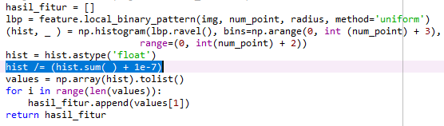

Tabel 4.8 Hasil Perhitungan Ekstrasi Fitur
Index | Type | Size | Value
0 | Float | 1 | 0,0727293256303766
1 | Float | 1 | 0,0727293256303766
2 | Float | 1 | 0,0727293256303766
3 | Float | 1 | 0,0727293256303766
4 | Float | 1 | 0,0727293256303766
5 | Float | 1 | 0,0727293256303766
6 | Float | 1 | 0,0727293256303766
7 | Float | 1 | 0,0727293256303766
8 | Float | 1 | 0,0727293256303766
9 | Float | 1 | 0,0727293256303766

Klasifikasi
Tabel 4.9 Hasil Ektraksi Fitur Local Binary Pattern
Gambar | Index | Type | Size | Value
 | 0 | list | 10 | [0,0727293256303766, 0,0727293256303766, 0,0727293256303766, 0,0727293256303766, 0,0727293256303766, 0,0727293256303766, 0,0727293256303766, 0,0727293256303766, 0,0727293256303766, 0,0727293256303766]
 | 1 | list | 10 | [0,0706826569845454, 0,0706826569845454, 0,0706826569845454, 0,0706826569845454, 0,0706826569845454, 0,0706826569845454, 0,0706826569845454, 0,0706826569845454, 0,0706826569845454, 0,0706826569845454]
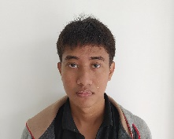 | 2 | list | 10 | [0,0769054360385494, 0,0769054360385494, 0,0769054360385494, 0,0769054360385494, 0,0769054360385494, 0,0769054360385494, 0,0769054360385494, 0,0769054360385494, 0,0769054360385494, 0,0769054360385494]
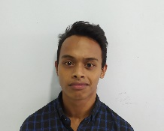 | 3 | list | 10 | [0,0773807234784268, 0,0773807234784268, 0,0773807234784268, 0,0773807234784268, 0,0773807234784268, 0,0773807234784268, 0,0773807234784268, 0,0773807234784268, 0,0773807234784268, 0,0773807234784268]
 | 4 | list | 10 | [0,0721845105115297, 0,0721845105115297 , 0,0721845105115297, 0,0721845105115297, 0,0721845105115297, 0,0721845105115297, 0,0721845105115297, 0,0721845105115297, 0,0721845105115297, 0,0721845105115297]
… | … | … | … | …
 | 32 | list | 10 | [0,0716522731784614, 0,0716522731784614, 0,0716522731784614, 0,0716522731784614, 0,0716522731784614, 0,0716522731784614, 0,0716522731784614, 0,0716522731784614, 0,0716522731784614, 0,0716522731784614]

Tabel 4.10 Tabel Hasil Training set
Data Training | x1 | x2 | x3 | … | x8 | x9 | x10 | Kelas
0 | 0.0727 | 0.0727 | 0.0727 | … | 0.0727 | 0.0727 | 0.0727 | Normal
1 | 0.0706 | 0.0706 | 0.0706 | … | 0.0706 | 0.0706 | 0.0706 | Normal
2 | 0.0769 | 0.0796 | 0.0796 | … | 0.0796 | 0.0796 | 0.0796 | Normal
3 | 0.0773 | 0.0773 | 0.0773 | … | 0.0773 | 0.0773 | 0.0773 | Normal
4 | 0.0721 | 0.0721 | 0.0721 | … | 0.0721 | 0.0721 | 0.0721 | Normal
… | … | … | … | … | … | … | … | ..
28 | 0.0716 | 0.0716 | 0.0716 | … | 0.0716 | 0.0716 | 0.0716 | Terkejut
29 | 0.0735 | 0.0735 | 0.0735 | … | 0.0735 | 0.0735 | 0.0735 | Terkejut
30 | 0.0751 | 0.0751 | 0.0751 | … | 0.0751 | 0.0751 | 0.0751 | Terkejut
31 | 0.0671 | 0.0671 | 0.0671 | … | 0.0671 | 0.0671 | 0.0671 | Terkejut
32 | 0.0716 | 0.0716 | 0.0716 | … | 0.0716 | 0.0716 | 0.0716 | Terkejut
Data Testing | $$0.0725$$ | $$0.0725$$ | $$0.0725$$ | … | $$0.0725$$ | $$0.0725$$ | $$0.0725$$ | ?
Untuk menentukan kelas dari data uji maka terlebih dahulu di tentukan nilai k=5 setelah itu setiap jarak dari data latih ke data uji dihitung menggunakan rumus perhitungan jarak euclidean distance seperti dibawah ini:
$$d=\sqrt{\begin{aligned}{\left(0.0727-0.0725\right)}^{2}+{\left(0.0727-0.0725\right)}^{2}+{\left(0.0727-0.0725\right)}^{2} \\ +{\left(0.0727-0.0725\right)}^{2}+{\left(0.0727-0.0725\right)}^{2}+{\left(0.0727-0.0725\right)}^{2}+ \\ {\left(0.0727-0.0725\right)}^{2}+{\left(0.0727-0.0725\right)}^{2}+{\left(0.0727-0.0725\right)}^{2}+ \\ {(0.0727-0.0725)}^{2}\end{aligned}}$$
$$=\sqrt{\begin{aligned}({0.0002)}^{2}+{\left(0.0002\right)}^{2}+{\left(0.0002\right)}^{2}+{\left(0.0002\right)}^{2}+{\left(0.0002\right)}^{2}+ \\ {(0.0002)}^{2}+{(0.0002)}^{2}+{(0.0002)}^{2}+{(0.0002)}^{2}+{(0.0002)}^{2}\end{aligned}}$$

$$=\sqrt{\begin{aligned}0.00000004+0.00000004+0.00000004+0.00000004+ \\ 0.00000004+0.00000004+0.00000004+0.00000004+ \\ 0.00000004+0.00000004\end{aligned}}$$
$=\sqrt{0.00000040}=$0,0006408

Data Training | Perhitungan jarak Euclidean Distance | Nilai
0 | $d=\sqrt{{(0.0727-0.0725)}^{2}+…{(0.0727-0.0725)}^{2}}$ | 0.000640897
1 | $d=\sqrt{{(0.0706-0.0725)}^{2}+…{(0.0706-0.0725)}^{2}}$ | 0.005831238
2 | $d=\sqrt{{(0.0769-0.0725)}^{2}+…{(0.0769-0.0725)}^{2}}$ | 0.013846917
3 | $d=\sqrt{{0.0773-0.0725)}^{2}+…{(0.0773-0.0725)}^{2}}$ | 0.015349908
4 | $d=\sqrt{{(0.0721-0.0725)}^{2}+…{(0.0721-0.0725)}^{2}}$ | 0.000640897
… | … | …
28 | $d=\sqrt{{(0.0716-0.0725)}^{2}+…{(0.0714-0.0725)}^{2}}$ | 0.002824812
29 | $d=\sqrt{{(0.0735-0.0725)}^{2}+…{(0.0735-0.0725)}^{2}}$ | 0.003384422
30 | $d=\sqrt{{(0.0751-0.0725)}^{2}+…{(0.0751-0.0725)}^{2}}$ | 0.008269365
31 | $d=\sqrt{{(0.0671-0.0725)}^{2}+…{(0.0671-0.0725)}^{2}}$ | 0.016876327
32 | $d=\sqrt{{(0.0761-0.0725)}^{2}+…{(0.0761-0.0725)}^{2}}$ | 0,002765042

Tabel 4.11 Tabel Perhitungan Jarak Euclidean Distance
Tabel 4.12 Tetangga terdekat
Data | Jarak Ke Masing-masing Data Latih | Kelas
0 | 0.000640897 | Normal
6 | 0.000983748 | Senang
5 | 0.000999154 | Normal
4 | 0.00108196 | Normal
8 | 0.001129588 | Senang
17 | 0.002765042 | Terkejut
… | … | …
13 | 0.002824812 | Terkejut
14 | 0.003384422 | Terkejut
1 | 0.005831238 | Normal
11 | 0.007292773 | Senang
15 | 0.008269365 | Terkejut
7 | 0.011635417 | Senang

Hasil pengurutan dari nilai terkecil berdasarkan perhitungan jarak dari masing-masing data latih ke data Uji

Tabel 4.13 Nilai K=5
Data | Jarak Ke Masing-masing Data Latih | Kelas
0 | 0.000640897 | Normal
6 | 0.000983748 | Senang
5 | 0.000999154 | Normal
4 | 0.00108196 | Normal
8 | 0.001129588 | Senang
Jumlah K=5 sesuai yang ditentukan sebelumnya
Tabel 4.14 Nilai terdekat
Kelas | Jumlah Data
Normal | 3
Senang | 2
Jumlah data terbanyak menentukan kelas dari data uji
Data Training | x1 | x2 | x3 | … | x8 | x9 | x10 | Kelas
0 | 0.0727 | 0.0727 | 0.0727 | … | 0.0727 | 0.0727 | 0.0727 | Normal
1 | 0.0706 | 0.0706 | 0.0706 | … | 0.0706 | 0.0706 | 0.0706 | Normal
2 | 0.0769 | 0.0796 | 0.0796 | … | 0.0796 | 0.0796 | 0.0796 | Normal
3 | 0.0773 | 0.0773 | 0.0773 | … | 0.0773 | 0.0773 | 0.0773 | Normal
4 | 0.0721 | 0.0721 | 0.0721 | … | 0.0721 | 0.0721 | 0.0721 | Normal
… | … | … | … | … | … | … | … | ..
 | 0.0716 | 0.0716 | 0.0716 | … | 0.0716 | 0.0716 | 0.0716 | Terkejut
29 | 0.0735 | 0.0735 | 0.0735 | … | 0.0735 | 0.0735 | 0.0735 | Terkejut
30 | 0.0751 | 0.0751 | 0.0751 | … | 0.0751 | 0.0751 | 0.0751 | Terkejut
31 | 0.0671 | 0.0671 | 0.0671 | … | 0.0671 | 0.0671 | 0.0671 | Terkejut
32 | 0.0716 | 0.0716 | 0.0716 | … | 0.0716 | 0.0716 | 0.0716 | Terkejut
Data Testing | $$0.0725$$ | $$0.0725$$ | $$0.0725$$ | … | $$0.0725$$ | $$0.0725$$ | $$0.0725$$ | Normal
Tabel 4.15 Hasil perbandingan
Hasil yang didapatkan dari perhitungan jarak euclidean distance untuk data uji adalah “Normal”

Evaluasi Model

Confusion Matrix
Pada penelitian ini menggunakan confudion Matrix sebagai metode. Dalam perhitungan akurasi pada penerapan deteksi ekspresi. Evaluasi kinerja deteksi ekspresi di dasarkan dari jumlah pengujian objek salah dan benar yang di deteksi dapat dilihat dari table berikut :
Tabel 4.16 Hasil Data Testing K-5
Image Testing | Klasifikasi | Hipotesis |  | Image Testing | Klasifikasi |  | Hipotesis
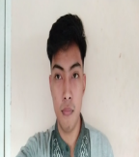 | Normal | Normal |  | 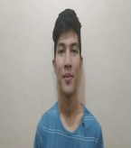 | Normal |  | Normal
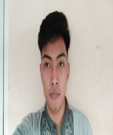 | Normal | Normal |  | 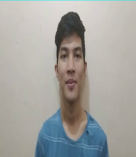 | Normal |  | Normal
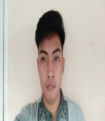 | Normal | Normal |  | 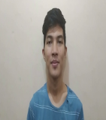 | Normal |  | Normal
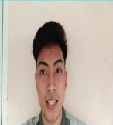 | Senang | Senang |  | 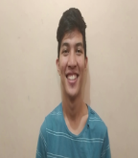 | Senang |  | Senang
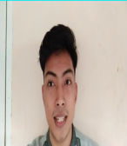 | Senang | Senang |  | 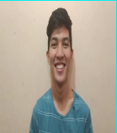 | Senang |  | Normal
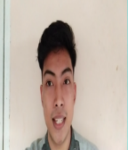 | Senang | Senang |  | 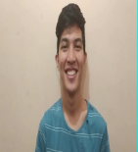 | Senang |  | Senang
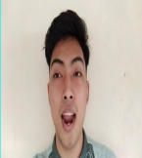 | Terkeut | Senang |  | 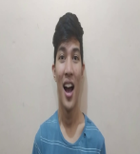 | Terkeut |  | Normal
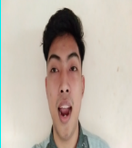 | Terkejut | Senang |  | 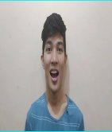 | Terkejut |  | Senang
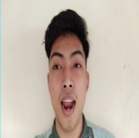 | Terkejut | Senang |  | 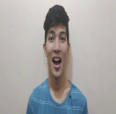 | Terkejut |  | Normal
Image Testing |  |  | Klasifikasi |  |  | Hipotesis
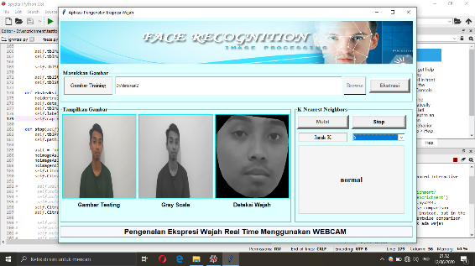 |  |  | Normal |  |  | Normal
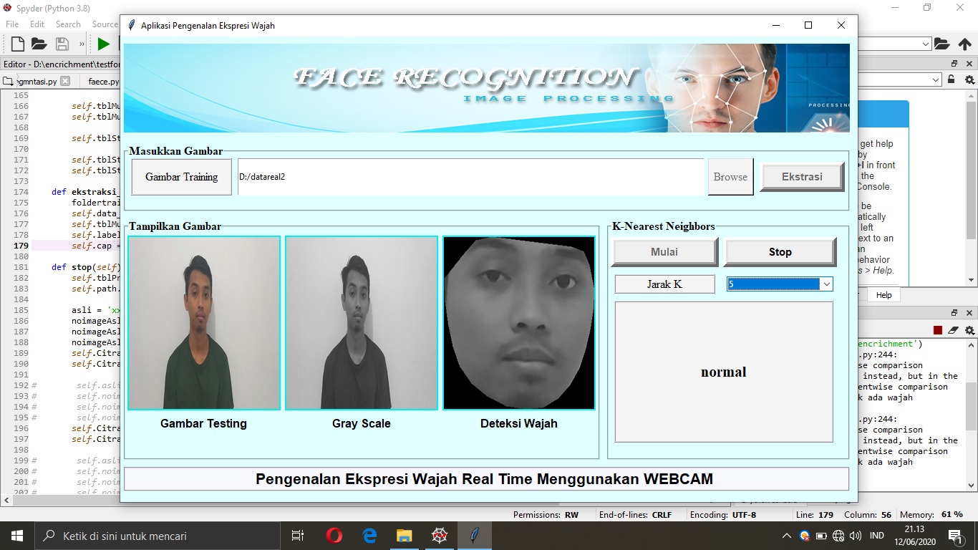 |  |  | Normal |  |  | Normal
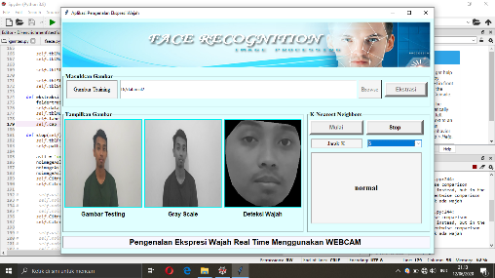 |  |  | Normal |  |  | Normal
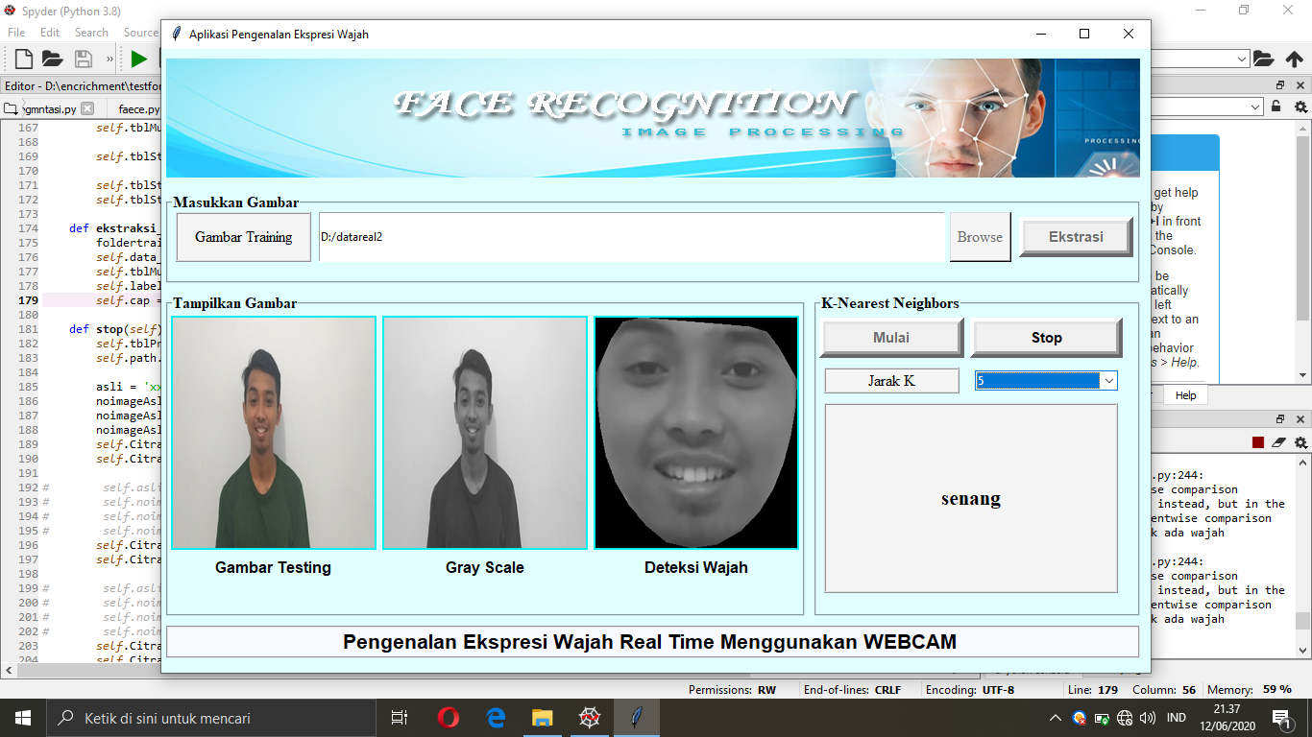 |  |  | Senang |  |  | Senang
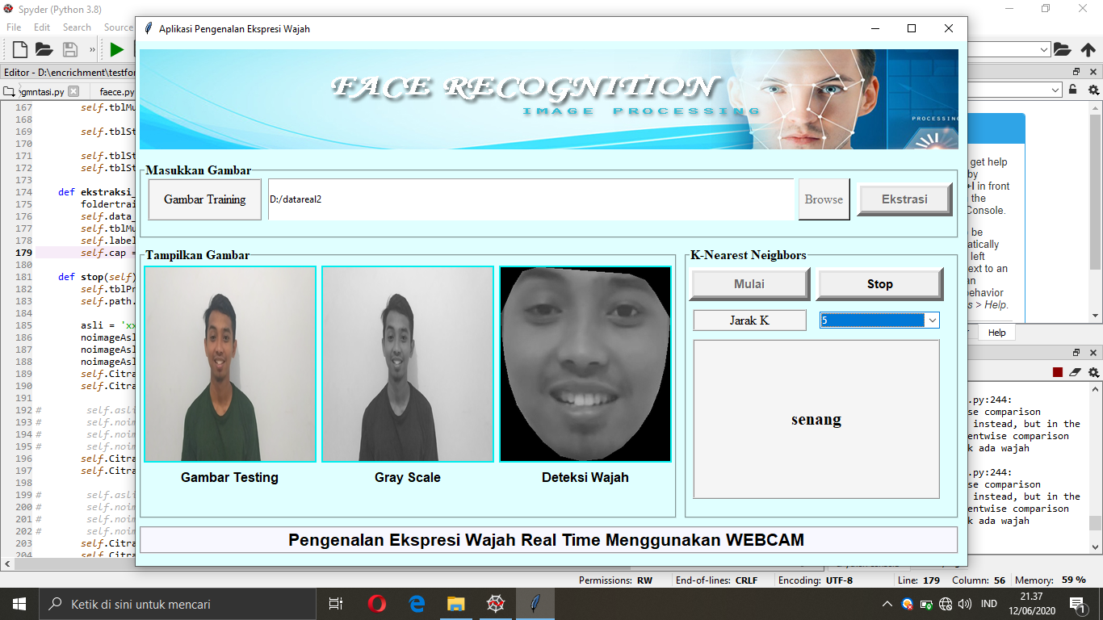 |  |  | Senang |  |  | Senang
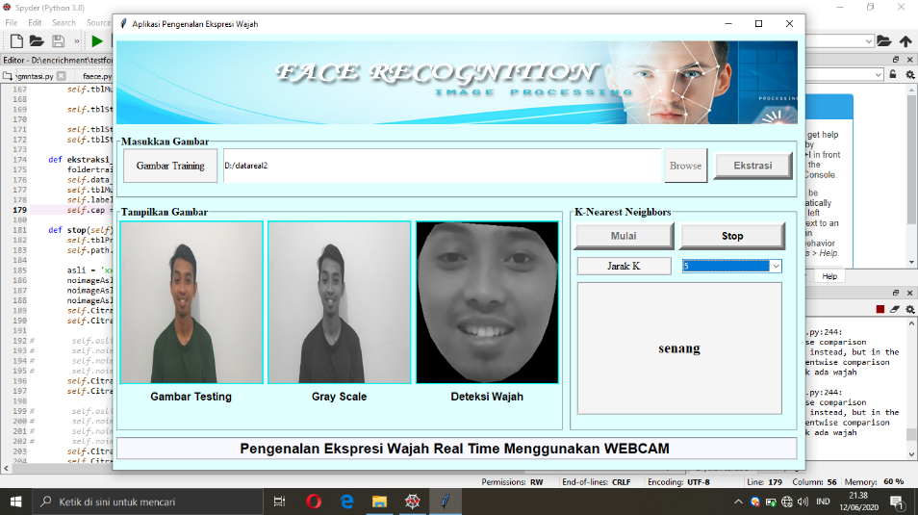 |  |  | Senang |  |  | Senang
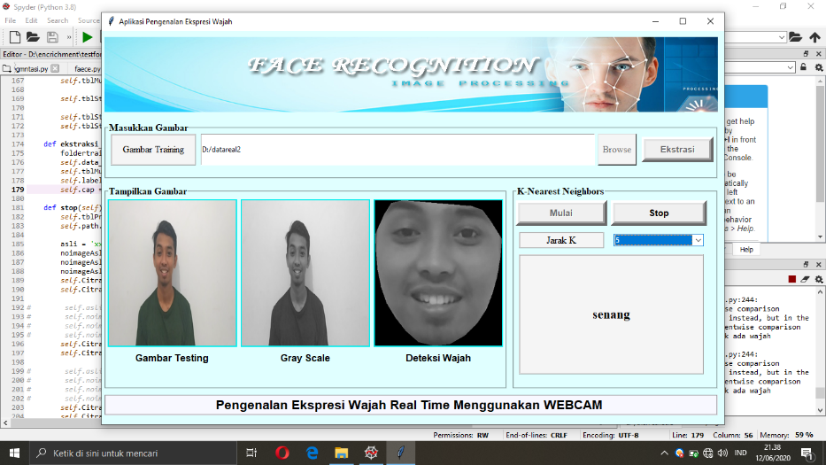 |  |  | Terkeut |  |  | Normal
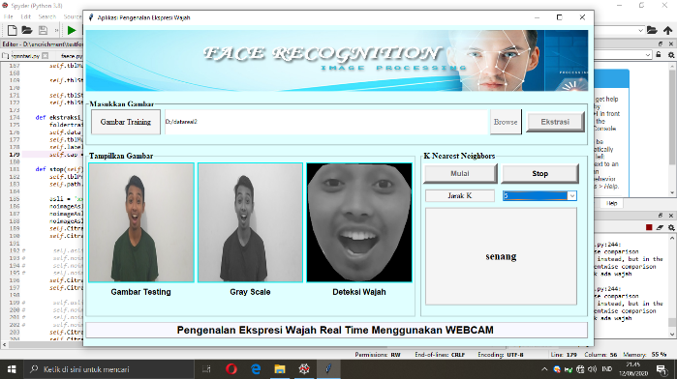 |  |  | Terkejut |  |  | Senang
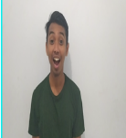 |  |  | Terkejut |  |  | Senang
Tabel 4.17 Hasil Data Uji
 | Normal | Senang | Terkejut
Normal | 9 | 0 | 0
Senang | 1 | 8 | 0
Terkejut | 3 | 6 | 0

Jumlah data yang diklasifikasi dengan benar = 17
Jumlah data yang diklasifikasi salah = 10
Akurasi = $\frac{Jumlah Data Uji Dikenali}{Total Data uji} x 100 \%$ Akurasi = $\frac{17}{27} x 100 \%$= 62 %

BAB V
PEMBAHASAN

Pembahasan Sistem
      - Tampilan Menu Utama
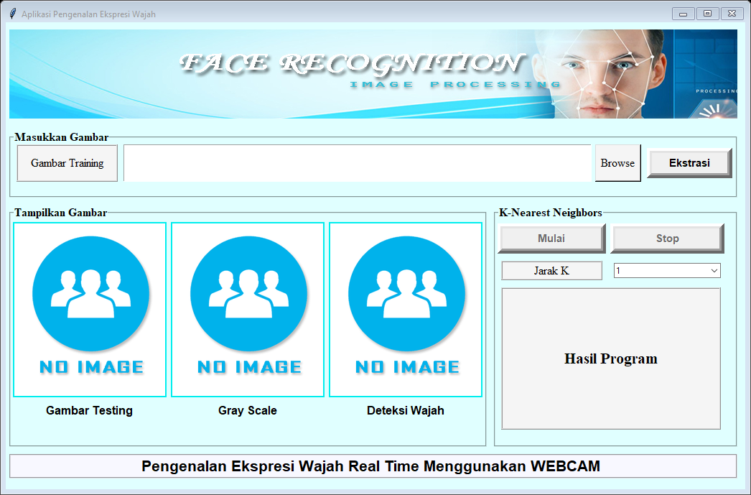
Form menu utama merupakan form utama yang muncul saat program dijalankan. Pada form menu utama menampilkan menu – menu yang ada pada sistem yaitu menu load training, menu load testing, dan proses.

Gambar 5. 1 Tampilan Menu Utama
      - Tampilan Proses Load Data Training
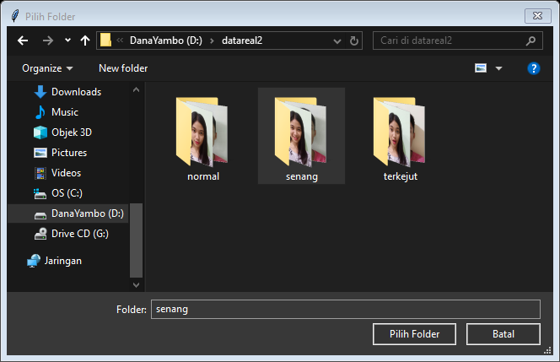

Gambar 5. 2 Tampilan Proses Load Data Training
      - Tampilan Hasil Pengenalan Dengan Menggunakan WEBCAM
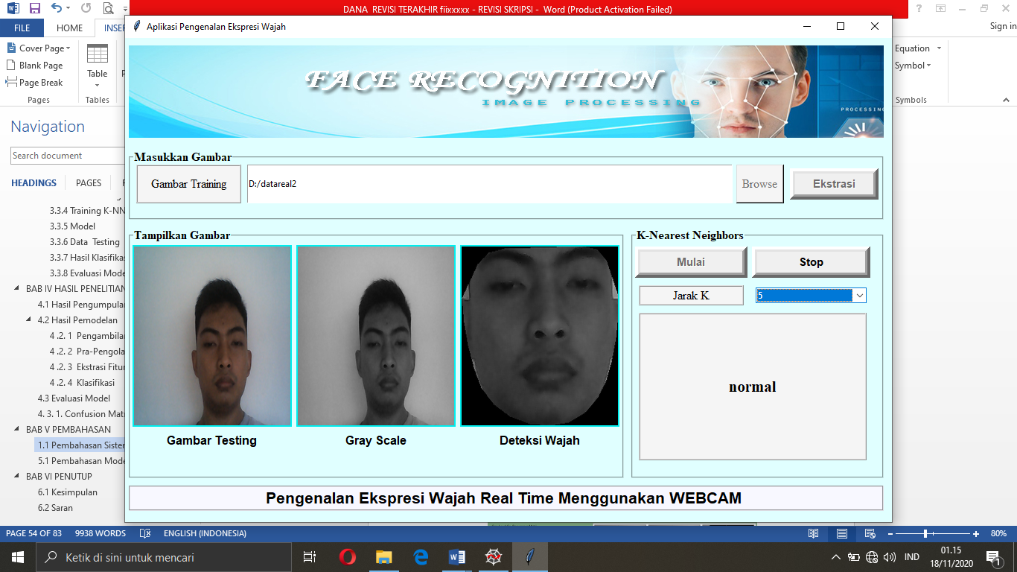

Gambar 5. 3 Hasil Pengenalan Dengan Menggunakan WEBCAM

Pembahasan Model
Data yang digunakan pada penelitian ini adalah berupa data citra digital untuk pengenalan eksperi wajah. Dengan mengunakan data gambar berupa vidio yang di dokumentasikan secara mandiri menggunakan handphone xiaomi Note 8 dengan kamera beresolusi 48 Megapixel . Citra wajah akan dijadikan sebagai data training yakni tiga ekspresi yaitu normal, senang , terkejut. untuk setiap ekspresi masing-masing mempunyai 11 citra. Sehingga terdapat 33 data training dan 27 data testing.
Selanjutnya citra wajah di ekstrasi ciri menggunakan Local Binary Pattern. Setelah di dapatkan ciri dari citra wajah selanjutnya dilakukan proses klasifikasi menggunakan K-Nearest Neighbor. Pada tahap ini citra wajah dijadikan sebagai inputan untuk mencari nilai akurasi terbaik pada percobaan model K-NN.
Pada percobaan model K-NN dengan jumlah K-5 , dengan menggunakan 33 data training dan 27 data testing , yaitu kategori normal , senyum dan terkejut dengan masing – masing ekspresi 11 data citra , memperoleh akurasi tertinggi sebesar 62 %. Selanjutnya pada percobaan model K-NN dengan jumlah K-2 , dengan menggunakan 33 data training dan 27 data testing , yaitu kategori normal , senyum dan terkejut dengan masing – masing ekspresi 11 data citra , memperoleh akurasi tertinggi sebesar 40 % , Selanjutnya pada percobaan model K-NN dengan jumlah K-3 , dengan menggunakan 33 data training dan 27 data testing , yaitu kategori normal , senyum dan terkejut dengan masing – masing ekspresi 11 data citra , memperoleh akurasi tertinggi sebesar 29 % , dan pada percobaan model K-NN dengan jumlah K-4 , dengan menggunakan 33 data training dan 27 data testing , yaitu kategori normal , senyum dan terkejut dengan masing – masing ekspresi 11 data citra , memperoleh akurasi tertinggi sebesar 22 % .
Pada tahap pengujian metode terdapat kendalah pada tahap pengenalan ekspresi, karena penggunaan sampel wajah harus diperhatikan dari contras dan posisi dari data sampel, karena ada beberapa sampel data yang tidak biasa dikenali atau tidak terdeteksi. Nila K sangat berpengaruh untuk proses klasifikasi, Nilai K - 5 lebih banyak mengenali ekspresi dan akurasi tertinggi. Hasil yang di dapatkan dari pengujian metode akurasi yang diperoleh belum cukup baik, hasil dari perhitungan akurasi di atas bahwa semakin sedikit nilai K semakin rendah nilai akurasi yang diperoleh, dan sebaliknya jumlah K - 5 lebih banyak mengenali ekspresi wajah ketimbang jumlah K - 2,3 dan 4.
Dengan mengetahui jumlah data yang diklasifikasi secara benar maka dapat diketahui hasil akurasi prediksi. Pada percobaan pengenalan wajah menggunakan Local Binary Pattern sebagai fitur ekstraksi untuk citra wajah dan K-Nearest Neighbor untuk klasifikasi, diperoleh akurasi sebesar 62%. Pada penelitian ini penggunaan metode K-NN kurang baik untuk tahap klasifikasi.

BAB VI
PENUTUP

Kesimpulan
Berdasarkan hasil penelitian yang telah dilakukan dan pembahasan yang telah diuraikan sebelumnya maka dapat ditarik kesimpulan bahwa:
Kinerja model pengenalan wajah untuk pengenalan ekspresi wajah secara real time menggunakan metode K-Nearest Neighbor dengan fitur ekstraksi Local Binary Histogram setelah diukur menggunakan Confusion Matrix menghasilkan akurasi sebesar 62%.

Saran
Setelah melakukan penelitian dan pembuatan aplikasi pengenalan ekspresi wajah secara real time , ada beberapa saran yang perlu di perhatikan :
- Perlu Adanya proses Histogram Equalizatian sehingga memperbaiki kekontrasan citra secara keseluruhan agar ekstrasi ciri lebih maksimal
- Sistem pengenalan wajah ini dapat dikembangkan dengan menggunakan webcam yang lebih baik lagi resolusinya.
- Perlu diadakan pengembangan pengenalan ekspresi wajah real time dengan penggunaan metode lain seperti Local Binary Pattern dan Artificial Neural Network sebagai perbandingan untuk mendapatkan hasil terbaik.

DAFTAR PUSTAKA

[1] A. Wedianto, H. L. Sari, and Y. S. H, “Analisa Perbandingan Metode Filter Gaussian , Mean Dan Median Terhadap Reduksi Noise,” vol. 12, no. 1, pp. 21–30, 2016.
[2] Setiawan Alexander, “Application Software Design For Facial Expression Recognition In Real Time Using Back Propagation And Haar Wavelet Methods.” pp. 1–7, 2013.
[3] R. Rivandi, “Pengenalan Ekspresi Wajah Manusia dengan Metode Local Directional Pattern dan Artificial Immune Recognition System,” vol. 2, no. 1, pp. 1317–1322, 2015.
[4] A. Fadli and S. Yeki, “Sistem Verifikasi Wajah Menggunakan Jaringan Saraf Tiruan Learning Vector Quantization,” vol. 4, no. 2, pp. 480–487, 2010.
[5] Sultoni and Rudi Hariyanto, “Pengenalan Wajah Secara Real Time Menggunakan Metode Camshift dan Operator Erosi Berdasarkan Citra Wajah,” vol. 1, no. April, pp. 8–19, 2017.
[6] B. Y. D. Immanuela P. Saputro, Ernawati, “Pengenalan Ekspresi Wajah Menggunakan Wavelet Gabor Dan Backpropagation,” pp. 71–78, 2015.
[7] M. Zufar and Budi Setiyono, “Convolutional Neural Networks untuk Pengenalan Wajah Secara Real - Time,” vol. 5, no. 2, pp. 72–77, 2016.
[8] S. Fabli, “Ekpresi Wajah Anak-anak Dalam Karya Lukis Ekspresionisa,” 2019.
[9] Lingga Sekar Utami, “Ekspresi Wajah Anak - Anak Dalam Penciptaan Karya Lukis.Universitas Pendidikan Indonesia | repository.upi.edu | perpustakaan.upi.edu,” 2014.
[10] Liana Sudjarwadi, “Pengolahan Citra Digital,” pp. 5–47, 2017.
[11] Gentazmania, “Binary Image.” [Online]. Available: https://gentazmania.wordpress.com/2010/02/26/biner-image-2/ . [Accessed: 04-Oct-2019].
[12] Aris Budi, H. Maulana, and S. Inna, “Pengenalan Citra Wajah Sebagai Identifier Menggunakan Metode Principal Component Analysis ( PCA ),” vol. 9, no. 2, pp. 166–175, 2016.
[13] N. Ilmi, “Pengenalan Angka Tulisan Tangan dengan Menggunakan Local Binary Pattern Variance Dan Klasifikasi K-Nearest Neighbour Handwriting Digit Recognition With Use Local Binary Pattern Variance and K-Nearest Neighbour Classification,” vol. 0, 2016.
[14] R. F. Abdullah and R. Passarella, “Identifikasi Tanaman Buah Berdasarkan Fitur Bentuk , Warna dan Tekstur Daun Berbasis Pengolahan Citra dan Learning Vector Quantization ( LVQ ),” vol. 3, no. 1, 2017.
[15] I. G. Rai, M. Sudarma, and I. M. O. Widyantara, “Ekstraksi Fitur Warna , Tekstur dan Bentuk untuk Clustered-Based Retrieval of Images ( CLUE ),” vol. 16, no. April, 2017.
[16] Mega Kusuma, “Local Binary Pattern.” [Online]. Available: http://megakusumawardhani.blogspot.com/2018/05/local-binary-pattern.html. [Accessed: 04-Oct-2019].
[17] H. Leidiyana, “Penerapan Algoritma K-Nearest Neighbor Untuk Penentuan Resiko Kredit Kepemilikan Kendaraan Bemotor,” Penelit. Ilmu Komput. Sist. Embed. dan Log., vol. 1, no. 1, pp. 65–76, 2013.
[18] B. P. Nobertus Krisandi, Helmi, “Algoritma K-nearest Neighbor Dalam Klasifikasi Data Hasil Produksi Kelapa Sawit Pada PT. Minamas Kecamatan Parindu,” Proc. 2014 Int. Symp. Inf. Technol. ISIT 2014, vol. 02, no. 1, pp. 33–38, 2013.
[19] A. Panoto, yusitina retno Utami, and W. Laksito, “Penerapan Algoritma K-nearest Neighbors Untuk Prediksi Kelulusan Mahasiswa Pada Stmik Sinar Nusantara,” Informatika, no. November, pp. 27–31, 2016.
[20] W. Yustanti, “Algoritma K-Nearest Neighbour untuk Memprediksi Harga Jual Tanah,” J. Mat. Stat. dan komputasi, vol. 9, no. 1, pp. 57–68, 2012.
[21] M. F. Rahman, M. I. Darmawidjadja, and D. Alamsah, “Klasifikasi Untuk Diagnosa Diabetes Menggunakan Metode Bayesian Regularization Neural Network ( rbnn ),” vol. 11, pp. 36–45, 2017.
[22] M. F. Fibrianda and A. Bhawiyuga, “Analisis Perbandingan Akurasi Deteksi Serangan Pada Jaringan Komputer Dengan Metode Naïve Bayes Dan Support Vector Machine ( SVM ),” vol. 2, no. 9, pp. 3112–3123, 2018.

Lampiran 1: KODE PROGRAM

class ekstrasiFitur:
def getface(self, img):
detector = dlib.get_frontal_face_detector()
predictor = dlib.shape_predictor("shape_predictor_68_face_landmarks.dat")
gray = cv2.cvtColor(img, cv2.COLOR_BGR2GRAY)
try:
face = detector(img)[0]
sp = predictor(gray, face)
landmarks = np.array([[p.x,p.y] for p in sp.parts()])
vertices = ConvexHull(landmarks).vertices
Y, X = draw.polygon(landmarks[vertices,1], landmarks[vertices, 0])
cropped_img = np.zeros(gray.shape, dtype=np.uint8)
cropped_img[Y,X] = gray[Y,X]
rect = cv2.boundingRect(cropped_img)
x,y,w,h = rect
result = cropped_img[y:y+h, x:x+w].copy()
return result
except:
result = "tidak ada wajah ditemukan"
return result

def getFaces(self, img):
gray = cv2.cvtColor(img, cv2.COLOR_BGR2GRAY)
cascade_path = 'haarcascade_frontalface_default.xml'
face_cascade = cv2.CascadeClassifier(cascade_path)
faces = face_cascade.detectMultiScale(gray, 1.1, 3)
for (x, y, w, h) in faces:
r = max(w, h) / 2
cntrx = x + w / 2
cntry = y + h / 2
nx = int(cntrx - r)
ny = int(cntry - r)
nr = int(r * 2)
result = gray[ny:ny+nr, nx:nx+nr]
return result

def fitur_lbp(self,img):
num_point = 8
radius = 1
hasil_fitur = []
lbp = feature.local_binary_pattern(img, num_point, radius, method='uniform')
(hist, _ ) = np.histogram(lbp.ravel(), bins=np.arange(0, int (num_point) + 3),
range=(0, int(num_point) + 2))
hist = hist.astype('float')
hist /= (hist.sum( ) + 1e-7)
values = np.array(hist).tolist()
for i in range(len(values)):
hasil_fitur.append(values[1])
return hasil_fitur

def get_Img_Path(self, folderPath):
imPath = []
for path in paths.list_images(folderPath):
imPath.append(path)
return imPath

def get_label(self, folderPath):
label = []
imPath = self.get_Img_Path(folderPath)
for item in imPath:
label.append(os.path.split(os.path.dirname(item))[-1])
return label

def training_data(self, folderPath):
pathList = self.get_Img_Path(folderPath)
images = []
for imPath in pathList:
img = cv2.imread(imPath)
img = cv2.resize(img, (500, 500))
images.append(img)
data_train = []
for img in images :
hasil_crop =self.getFaces(img)
ekstrasi = self.fitur_lbp(hasil_crop)
data_train.append(ekstrasi)
label_train = self.get_label(folderPath)
return data_train, label_train

def testing_data(self, img):
data_test = []
hasil_ekstrak_lbp = self.fitur_lbp(img)
data_test.append(hasil_ekstrak_lbp)
return data_test

def encode_data(self, data):
scaler = MinMaxScaler(feature_range=(0,1))
hasil_transform = scaler.fit_transform(data)
return hasil_transform

def proses_rekognisi(self, data_train, y_train, image_test, nilai_k):
allData = self.encode_data(data_train + data_test)
pca = PCA(n_components = 2)
pca.fit(allData)
data_decomposition = pca.transform(allData)
x_train = data_decomposition[0:-int(len(data_test))]
x_test = data_decomposition[-int(len(data_test)):]
clf = KNeighborsClassifier(n_neighbors=int(nilai_k), weights='uniform',
algorithm='auto',metric='euclidean')
clf.fit(x_train,y_train)
final_hasil = clf.predict(x_test)
return final_hasil[0]

def ekstraksi_data_training(self):
foldertrain = self.txtrain.get()
self.data_train, self.y_train = self.a.training_data(foldertrain)
self.tblMulai.configure(state='active')
self.label4.configure(text="Ekstraksi Data Training Selesai")
self.cap = cv2.VideoCapture("D:\datavidiotes\g1.mp4")
def stop(self):
self.tblProses.configure(state='active')
self.path.configure(state='active')
asli = 'xx.png'
noimageAsli = Image.open(asli)
noimageAsli = noimageAsli.resize((210, 240), Image.ANTIALIAS)
noimageAsli = ImageTk.PhotoImage(noimageAsli)
self.CitraAsli.configure(image=noimageAsli)
self.CitraAsli.image_names = noimageAsli
self.CitraGS.configure(image=noimageAsli)
self.CitraGS.image_names = noimageAsli
self.CitraHist.configure(image=noimageAsli)
self.CitraHist.image_names = noimageAsli
self.cap.release()
def proses(self):
jarakKNN = self.txtdist.get()
ret, frame = self.cap.read()
self.tblStop.configure(state='active')
self.tblProses.configure(state='disable')
self.tblMulai.configure(state='disable')
self.path.configure(state='disable')

cv2image = cv2.cvtColor(frame, cv2.COLOR_BGR2RGBA)
img = Image.fromarray(cv2image)
img = img.resize((210,240), Image.ANTIALIAS)
imgtk = ImageTk.PhotoImage(image=img)
self.CitraAsli.imgtk = imgtk
self.CitraAsli.configure(image=imgtk)
#output gambar grayscale ==============================================
gray = cv2.cvtColor(frame, cv2.COLOR_BGR2GRAY)
imgGray = Image.fromarray(gray)
imgGray = imgGray.resize((210,240), Image.ANTIALIAS)
imgGray = ImageTk.PhotoImage(imgGray)
self.CitraGS.configure(image=imgGray)
self.CitraGS.image_names = imgGray
#output hasil akhir =================================================
hasil_crop = self.a.getface(frame)
if(hasil_crop == "tidak ada wajah ditemukan"):
self.label4.configure(text=hasil_crop)
self.label4.after(10, self.proses)
else:
imgCrop = cv2.cvtColor(hasil_crop, cv2.COLOR_BGR2RGB)
imgCrop = Image.fromarray(imgCrop)
imgCrop = imgCrop.resize((210,240), Image.ANTIALIAS)
imgCrop = ImageTk.PhotoImage(imgCrop)
self.CitraHist.configure(image=imgCrop)
self.CitraHist.image_names = imgCrop
hasil = self.a.proses_rekognisi(self.data_train, self.y_train, hasil_crop, jarakKNN)
self.label4.configure(text=hasil)
self.label4.after(10, self.proses)

Lampiran 2: RIWAYAT HIDUP PENELITI


Nama : Dana Pratama Jambo
NIM : T3116021
Tempat/Tgl Lahir : Batam, 06 Oktober 1995
Pekerjaan : Mahasiswa
Agama : Islam
Email : dana.yambo09@gmail.com

Riwayat Pendidikan :
- Tahun 2007, menyelesaikan Pendidikan di Sekolah Dasar Negeri 1 Padamara, Kecamatan Padamara Kabupaten Purbalingga
- Tahun 2010, menyelesaikan Pendidikan di Sekolah Menengah Pertama 2 Kotamobagu, Kecamatan Kotamobagu Timur , Kota Kotamobagu
- Tahun 2014, menyelesaikan Pendidikan di Sekolah Menengah Atas Islam Kotamobagu, Kecamatan Kotamobagu Timur
- Tahun 2016, telah diterima menjadi Mahasiswa di Perguruan Tinggi Swasta Universitas Ichsan Gorontalo.

Lampiran 3: SURAT REKOMENDASI PENELITIAN


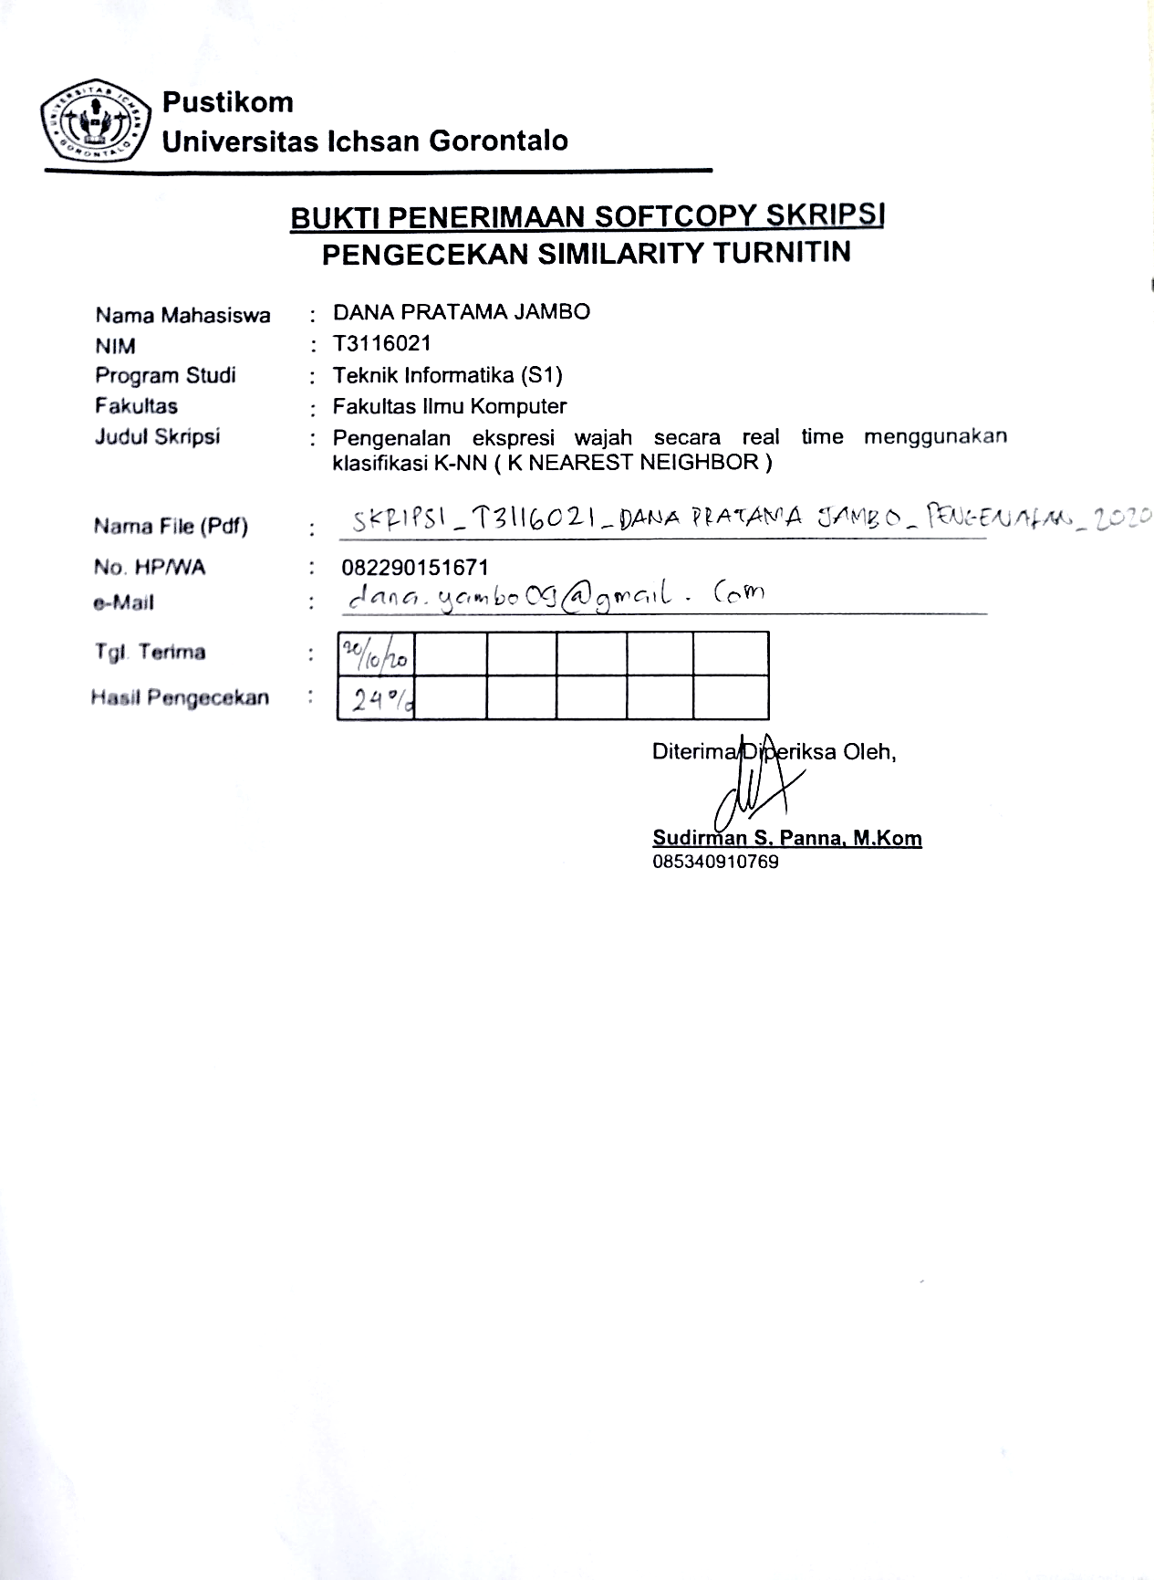
Lampiran 4: BUKTI PENERIMAAN SOFTCOPY SKRIPSI
Lampiran 5: SURAT REKOMENDASI BEBAS PLAGIASI

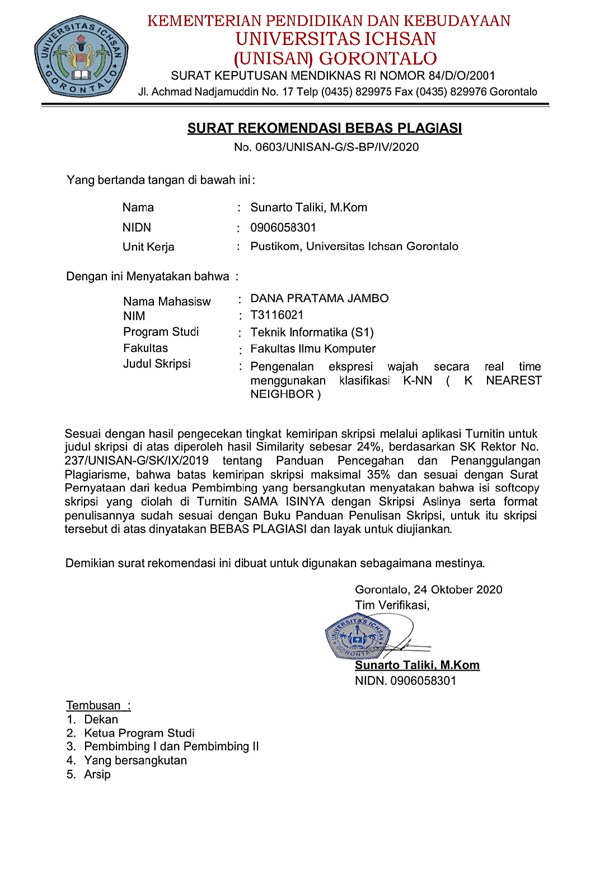

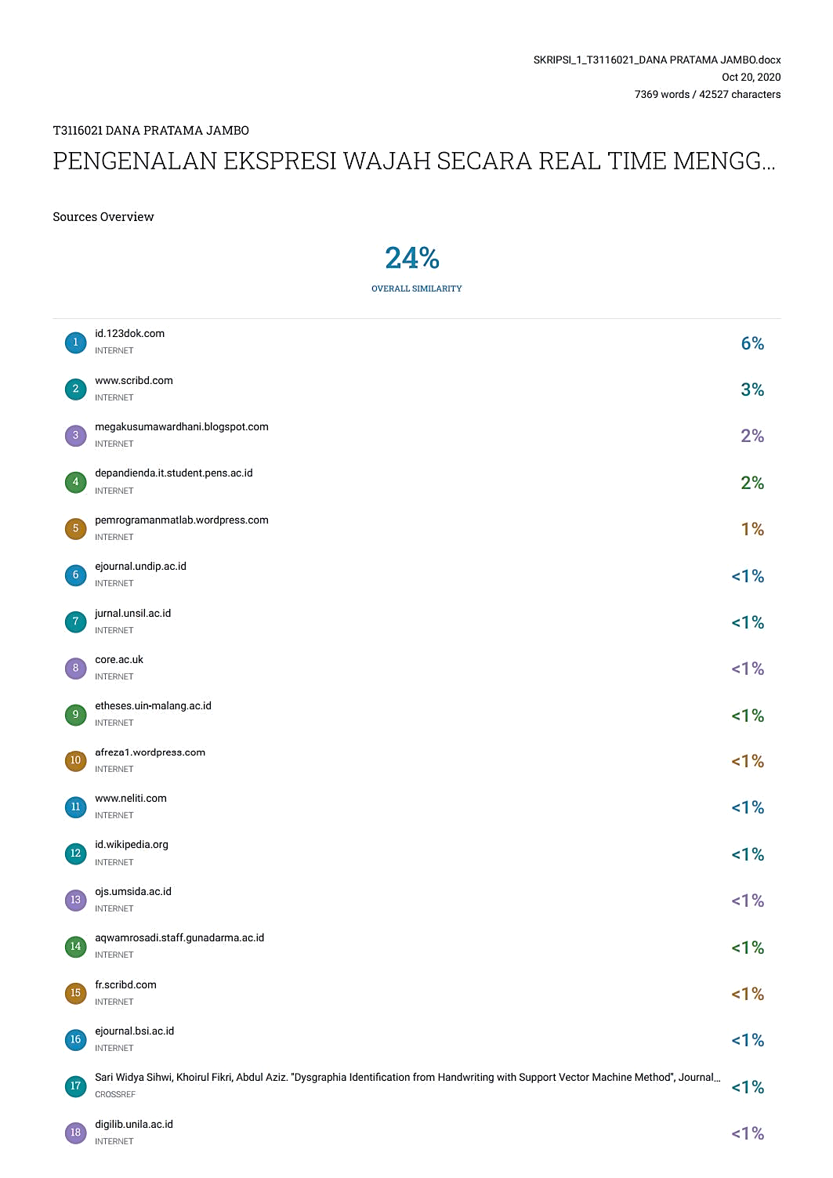
Lampiran 6: HASIL TURNITING

